
Bulletin N° 31
De LA Société Tunisienne De Physique

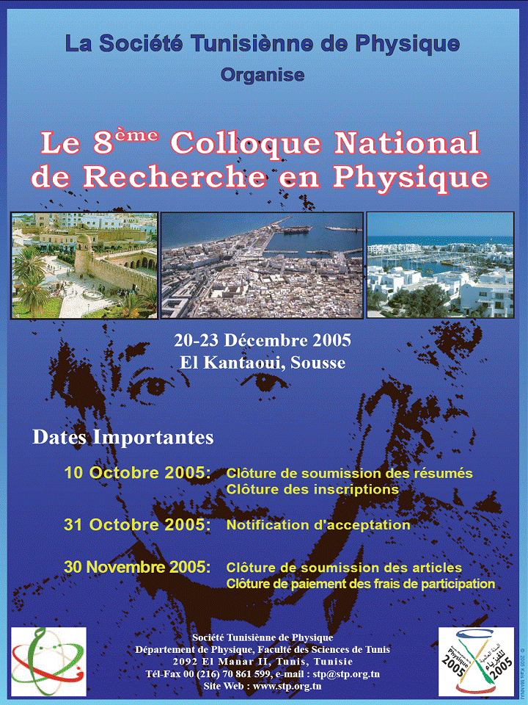
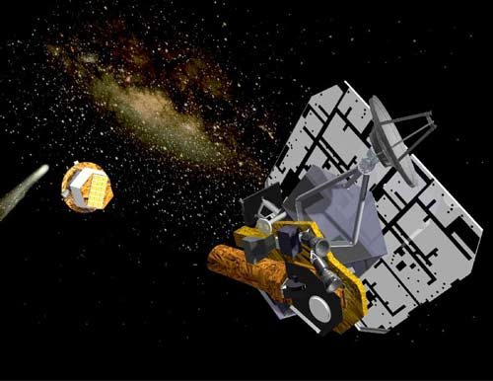
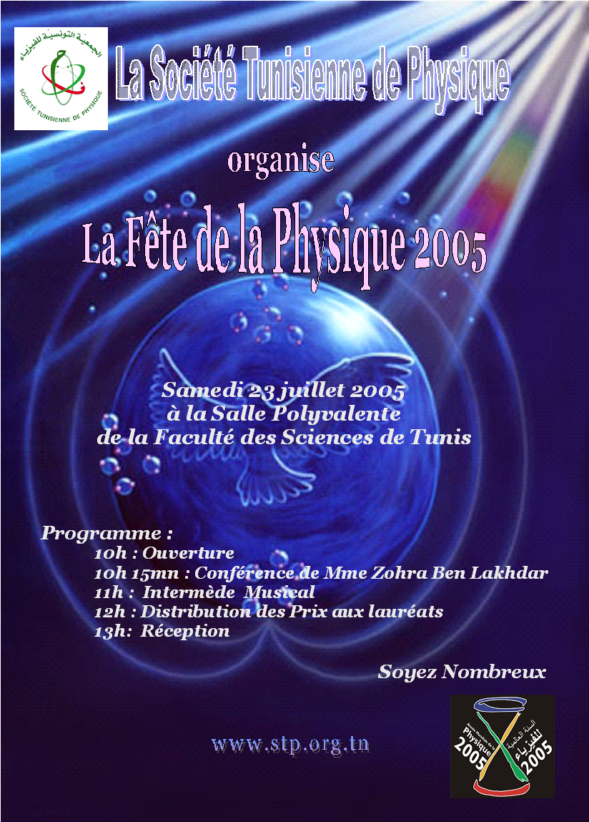

Decembre 2005
Membres du Bureau Directeur
de la Société Tunisienne de Physique au fil des années

Mandat | Président | Président d’honneur | Vice-président | Secrétaire général  Secrétaire Général Adjoint | Trésorier  Trésorier Adjoint | Membres
1981  1985 | H.Bouchriha |  | A.Bouazzi  FF.Charfi | Ab.Gharbi  R.Bennaceur | S.Sifaoui  S.Gherissi | N.Lakhaoua  A.Jmel  T.Ben Mena  A.kamoun  F.Daoud
1985  1987 | M.Zouaghi | H.Bouchriha | H.Bouassida  M.Daoud | F.Hila  M.Mejatty | MS.Sifaoui  AY.Bizid | F.Barouni  F.Daoud  N.Ben Nessib  M.Fnaiech
1989  1989 | F.Hila | M.Zouaghi | F.Ben Sumane  Y.Bouazra | M.S.Sifaoui  J.Lamloumi | A.Y Bizid  N.Meskini | R.Ben Salah  F.Daoud  H.Bouchriha  H. Bouassida
1989  1991 | Ab.Gharbi |  | T.Ben Mena  Y.Bouazra | A.Bizid  B.Rezig | F.Hila  N. Meskini | F.Daoud M.Ghedira  Z.Ben Lakhdar  F.Ben Slimane  Z.Fakhfakh
1991  1993 | R.Bennaceur |  | Y.Bouazra  S.Ghermazi | A.Siala  N.Jaidane | M.Cheikh  A.Kraiem | F.Daoud  H.Chedly  B.Rezig  Z.Fakhfakh  M.Fathallah
1993  1995 | Ab. Gharbi |  | B. Rezig  S. Guermazi | M. Cheikh  A. Chanoufi | M. Gharbia  N. Chahed | H.Bouchriha  F.Daoud  Y.Bouazra  S.Belgacem  J.Lamloumi
1995  1997 | Ab. Gharbi |  | S. Ben Nasrallah  S. Guermazi | F. Hila  J.Lamloumi | S.Belgacem  M. Fanaiech | F.Daoud  Ab. Gharbi  A.Chenoufi  M.Ben Salem  M.J.Essafi
1997  2000 | Ab. Gharbi |  | M. Miladi  M. J. Essafi | M.Cheikh  M. Labidi | M. Jebbari | N.Jaidane, F.Daoud  A.Salhi, M.Daoud  S.Guermazi  H.Ben Ouada
2000  2003 | A.Y. Bizid |  | Ab. Gharbi  S. Jaziri | M.Cheikh  M.N. Tounsi | Y.Majdi  M. Jebbari | F.Daoud,  M.Telmini  S.Fayèche  S.Guermazi  H.Ben Ouada
2003  2005 | A.Y. Bizid |  | F. Daoud  Ab. Gharbi | M.Cheikh  N.Aouani | Y.Majdi  M. Telmini | Ab. Gharbi  S. Jaziri  Ab. Belhadj  M. Jebari S.Guermazi

Bulletin DE LA
Société Tunisienne De Physique
N° 31

Décembre 2005

Comité de rédaction du bulletin

Melle Rachida BEDIRA
Mme Narjess BEN BRAHIM AOUANI
M. Abdelmalek Youssef BIZID
Mme Dalila ELHMAIDI OUESLATI
Mme Jouda JEMAA KHABTHANI
M. Youssef MAJDI
M. Mourad TELMINI
M. Abderrahman YAKOUBI

Siège Social :
Département de Physique
Faculté des Sciences de Tunis
2092 El Manar II, Tunis, Tunisie

Site web : www.stp.org.tn
Téléfax : 70 861 599

Compte Bancaire : BIAT-Agence Tunis-El manar II
RIB : 08 305 0000620018635 09

Visa de création de la STP N° 4917-Tunis 24 Juin 1981

EDITORIAL

Pour la Physique et les Physiciens, l’année 2005 est une année exceptionnelle. Sur l’initiative de l’International Union of Pure and Applied Physics (IUPAP) et l’European Physical Society (EPS), 2005 a été décrétée Année Mondiale de la Physique par l’UNESCO et Année Internationale de la Physique par l’ONU. Cette année correspond à exactement 100 ans après la parution des trois articles révolutionnaires d’Albert Einstein, publiés en 1905, sur trois thèmes qui furent à la base de tous les développements de la physique moderne. La Société Tunisienne de Physique s’est associée aux festivités célébrant cette année dès la formation du Comité de Pilotage National pour la célébration de l’Année Mondiale de la Physique (AMP2005) en Tunisie. Après la tenue de son Assemblée Générale Elective le 16 avril 2005 et l’élection d’un nouveau Comité Directeur, la décision a été prise de placer toutes les activités de la STP durant l’année 2005 dans le cadre de l’AMP2005.
Parallèlement au renouvellement des Sections du Centre (le 24 mai 2005) et de Bizerte (le 2 juin 2005), pour régulariser leur situation et être en conformité avec le règlement intérieur, la mise en place du site web de la STP (www.stp.org.tn) a été une action prioritaire réalisée dès les premières semaines du 11ème mandat. Le site assure à la STP une visibilité sur la toile et facilite l’accès aux informations pour les adhérents de la STP ainsi qu’au large public en Tunisie et à l’étranger. Le Comité Directeur a entrepris des aménagements dans le siège social de la STP visant à améliorer les conditions de travail et d’accueil (adduction d’eau potable, installation de rideaux, acquisition d’une ligne et d’un téléphone-fax, d’une imprimante laser couleur, d’une table de réunion, d’un réfrigérateur…).
La STP a officiellement inauguré les célébrations de l’AMP2005, le 27 mai 2005, par une exposition d’affiches à la Faculté des Sciences de Tunis suivie d’une réception, au local de la STP, à laquelle tous les visiteurs de l’exposition ont été conviés. La Fête de la Physique, qui fait partie désormais des traditions de la STP a été organisée le 23 juillet 2005 à la Faculté des Sciences de Tunis. En plus des prix remis aux lauréats en Physique au concours national de Physique (Olympiades) et aux différents niveaux d’enseignement (Baccalauréat, Maîtrise, Masters et Agrégation), l’édition 2005 a été agrémentée par une conférence de Mme Zohra Ben Lakhdar, lauréate du prix L’Oréal-Unesco 2005, et par un spectacle musical assuré par la troupe Les Colombes. Un prix spécial à été décerné conjointement par la STP et la Société Française de Physique (SFP) à l’un des lauréats. Ce prix a été remis par Mr Roger Maynard, Président de la SFP et invité à la Fête. La STP a également co-organisé, avec le Comité de Pilotage, la Conférence de Monsieur Sébastien Balibar, le 22 octobre 2005 à la Faculté des Sciences de Tunis.
Au niveau national, le 8ème Colloque National de Recherche en Physique constitue l’action phare de la STP et le point d’orgue des célébrations de l’AMP2005. Malgré le délai relativement court entre l’élection du Comité Directeur et la tenue du Colloque, tout a été mis en œuvre pour assurer la réussite de cette 8ème édition que nous voulons spéciale. Des conférences plénières seront données par des invités de marque dont, Mr Yves Petroff (Président de l’IUPAP), Mr Roger Maynard (Président de la SFP) et Mme Michèle Leduc (Responsable de l’AMP2005 en France). Ce colloque sera aussi l’occasion de réfléchir aux réformes en cours dans l’enseignement de la Physique aux niveaux de l’école de base (Evaluation de l’expérience), de l’enseignement secondaire (nouveaux programmes) et supérieur (réforme LMD) lors d’une table ronde dédiée à l’enseignement de la Physique.
Sur le plan international, l’adhésion de la STP à l’IUPAP, et plus particulièrement en cette année 2005, est à la fois un défi et une nécessité. Dans un monde globalisé, le moment est venu pour la STP qui fêtera l’année prochaine ses vingt-cinq ans, d’intégrer par la grande porte la communauté mondiale des physiciens. L’IUPAP qui regroupe les Sociétés Nationales de Physique, les Académies des Sciences et les autres organisations nationales représentant une cinquantaine de pays dont seulement quatre africains (Afrique du Sud, Egypte, Sénégal et Ghana. Voir le site web www.iupap.org), est l’organisme international idéal pour ces objectifs. La candidature de la STP a été accueillie avec enthousiasme par les dirigeants de l’IUPAP et elle a été approuvée lors de l’Assemblée Générale en octobre 2005 à Cape Town (Afrique du Sud). La Tunisie, représentée par la STP sera membre de l’IUPAP dès l’année 2006.
Ces actions et d’autres encore (organisation des Olympiades de Physique, réalisation d’un rapport sur les projets de programmes de physique pour les classes de 3ème et 4ème année de l’enseignement secondaire, co-organisation avec le CNSTN d’un workshop spécialisé sur la Physique théorique, prêt de l’exposition à la Municipalité de Bousalem pour son centenaire, proposition d’un texte accompagnant l’émission d’un timbre par la Poste célébrant l’Année Mondiale de la Physique, mise à la disposition des collègues organisant des manifestations scientifiques des panneaux d’affichage de la STP…) réalisées en quelques mois, témoignent de la volonté du Comité Directeur de la STP d’œuvrer à la réalisation des objectifs de notre association en offrant un cadre pour les physiciens dans lequel nous pouvons tous apporter notre contribution à la promotion de la Physique en Tunisie. Nous lançons un appel à tous les physiciens tunisiens pour soutenir la STP en y adhérant et en participant à ses manifestations et nous vous souhaitons une bonne lecture du présent numéro du bulletin.

Pour Le Comité Directeur de la STP,
Le Président
Mourad Telmini

VIE DE LA STP

    - Présentation de la STP……………………………… ………………...…..……..
    - Activité de la STP pendant un quart de Siècle……………….………….

    - Le 10ème Mandat…………………………………………………………………….

    - Rapport du 10ème Mandat …………………………………………………………

    - Procès- verbal de l’Assemblée Générale Elective de la Société Tunisienne de Physique………………………………………..……………….

    - Le 11ème Mandat…………………………………………………………………….

PRESENTATION DE LA STP
La Société Tunisienne de Physique (S.T.P.) est une association scientifique à but non lucratif dont l’objectif est de créer un cadre scientifique groupant tous les physiciens (toutes spécialités confondues) de toutes les institutions universitaires, scolaires, industrielles et agricoles, dans le but de rehausser les Sciences Physiques et de les développer dans tous les domaines et principalement dans l’enseignement, la recherche scientifique et ses applications.
Créée le 24 Juin 1981 (visa n° 4917 publié au J.O.R.T, n°82 du 22/12/1981, page 3184), la S.T.P. est dirigée par un Comité Directeur de douze membres, élus par une Assemblée Générale Elective à l’échelle nationale et dont le mandat est de deux ans, prolongeable de six mois au maximum.
Son siège social étant au Département de Physique de la Faculté des Sciences de Tunis, sa gestion administrative relève des juridictions de Tunis (Gouvernorat, contrôle fiscal,…).
Dans le but de rapprocher la S.T.P de ses adhérents dans les régions (Nord, Centre et Sud), trois Sections régionales (respectivement à Bizerte, Monastir et Sfax) sont créées et animées par des Comités de Sections de sept membres, élus par des Assemblées Générales Electives à l’échelle de la région concernée et travaillant de concert avec le Comité Directeur pour la réalisation des objectifs de la S.T.P. Associées aux prises de décisions du Comité Directeur, les Sections sont chargées des applications de ces décisions dans les régions, sans toutefois revendiquer une quelconque indépendance morale ou financière vis-à-vis du Comité Directeur de la S.T.P.
C’est ainsi que le Comité Directeur s’est efforcé de fournir à ses Sections Régionales le maximum de facilités pour réaliser des projets d’intérêt commun. Il s’est également donné en objectif de mettre en application le Règlement Intérieur de la Société Tunisienne de Physique en ce qui concerne leurs marches et leurs gestions financières.
Abdelmalek Youssef BIZID

Activittés de la STP pendant un quart de siècle

Depuis sa création il y a bientôt 25 ans la STP a marqué sa présence dans la plupart des manifestations concernant la physique en Tunisie.

Sur le plan recherche, la STP a organisée :
- 8 Colloques Nationaux
- 4 éditions de Journées Tunisiennes des Ecoulements et des Transferts Thermiques et les 5ème Journées se dérouleront du 19 au 21 mars 2006 à Monastir.
- 2 éditions de Journées Maghrébines des Sciences des Matériaux.
- 2 éditions du Colloque de Recherche sur les Matériaux Diélectriques.
Plusieurs autres Colloques et Journées Scientifiques.

Sur le plan de l’Enseignement, la STP a organisée :
      - Plusieurs Journées de Réflexion sur les Programmes de Physique à l’échelle nationale et/ou régionales.
      - Plusieurs Concours Nationaux de Physique (Olympiades), soit en moyenne un tous les deux ans.
      - Des cycles de cours de recyclage à l’intention des enseignants du Secondaire sur des thèmes proposés par le Ministère de l’Education et de la Formation.
      - Plusieurs remises de prix aux lauréats des examens de Physique aux baccalauréats, premier, deuxième et troisième cycles de l’Enseignement Supérieur,….

Le 10ème Mandat

Au cours du 10ème mandat (18 janvier 2003-16 avril 2005), le Comité Directeur a procédé à la tenue des Assemblées Générales Electives des Sections Régionales qui se sont déroulés comme suit :
Section de Sfax pour le Sud : le 31 mai 2003
Section de Bizerte : le 07 juin 2003
Section du Centre à Monastir : le 14 juin 2003

Selon le Règlement Intérieur, le Comité Directeur s’est efforcé de renouveler les compositions de ces Sections avant la tenue de l’Assemblée Générale Elective Nationale du 16 avril 2005. Seule la Section de Sfax pour le Sud a pu être tenue dans les délais (08 janvier 2005). Les Sections du Centre à Monastir et de Bizerte n’ont pu être renouvelées que respectivement le 24 mai 2005 pour la première et le 02 juin 2005 pour la seconde.
Le Comité Directeur s’est également attaché à mettre à la disposition de chaque section régionale un compte bancaire spécifique à la Banque Nationale Agricole, Agence Nord Hilton dont la tenue est rigoureusement coordonnée entre le Comité Directeur et celui de chaque Section. Les RIB de ces comptes courants sont les suivants :

Section de Bizerte :
03 108 00 50 101 000 643 33
Section du Centre:
03 108 00 50 101 104 453 70
Section de Sfax pour le Sud :
03 108 00 50 10 100 1978 05

Le Comité Directeur gère ces divers comptes courants en rendant compte aux Sections concernées de tous les mouvements de recettes et de dépenses qui les concernent. D’autre part, le Comité Directeur s’est soucié de l’aménagement du local de la STP en l’équipant de matériels informatique et bureautique.
Concernant les activités scientifiques entreprises durant ce mandat, la STP a organisé le 7ème colloque National de Recherche en Physique, à Hammamet décembre 2003 et le "Molecular and Crystal Dynamics and Physical Properties of Solids" (MD2PS) du 25 au 27 mars 2004 à Monastir par les soins de sa Section Régionale de Sfax pour le Sud.
D’autres manifestations programmées n’ont pu se tenir pour diverses raisons et en particulier les 5ème JTET ou d’autres journées projetées par les Sections de Bizerte et du Centre.
Sur un autre plan, la STP a organisé, avec la collaboration des Services du Ministère de l’Education et de la Formation, le Concours National de Physique (« Olympiade ») et a participé aux réunions d’évaluation liant les programmes PISA et TIMMS.
Comme d’habitude, elle a organisé chaque année, la « Fête de la Physique »où elle a récompensé par des prix de valeur, les élèves et les étudiants lauréats du concours de Physique, du Baccalauréat et des divers cycles de l’Enseignement Supérieur.

Rapport du 10ème mandat de la STP : du 18 Janvier 2003 au 16 avril 2005
---*---
L’Assemblée Générale élective tenu le 18 Janvier 2003 a élu le Bureau Directeur actuel pour un 10ème mandat de la Société Tunisienne de Physique.
Durant ce mandat, le Bureau Directeur et les Sections de la S.T.P. ont œuvré à la réalisation des objectifs de la Société et des vœux de ses adhérents. A cet effet, plusieurs actions ont été accomplies s’articulant autour de deux axes principaux :
- le développement de la recherche scientifique
- l’enseignement de la physique dans notre pays.

Organisation du Colloque National de Recherche en Physique et des Séminaires Spécialisés :
  - Le Bureau National a veillé sur l’organisation du 7ème Colloque National de Recherche en Physique du 21 au 24 Décembre 2003.
  - La Section de Sfax a organisé le 1er Congré International pour la Dynamique Moléculaire et Cristalline et les Propriétés Physiques des Solides au mois de mars 2003.
  - Lors de la séance de clôture des J.T.E.T. 2002, un collègue a émis le vœu d’organiser les J.T.E.T. 2004 à Monastir. Ce projet n’a pu se réaliser pour diverses raisons et le Bureau National a finalement décidé d’organiser les J.T.E.T. par la seule S.T.P. afin que ces journées restent une activité propre de l’Association.

Enseignement de la Physique :
- Organisation des Olympiades Nationales de Physique en Avril 2003 à l’intention des candidats sélectionnés parmi les meilleurs élèves de 3ème année secondaire pour les sections : Mathématiques, Sciences Expérimentales et Techniques.
- Distribution de prix aux différents lauréats nationaux de Physique (en Juillet 2003 et Juillet 2004) :
  - Baccalauréat, Olympiades Nationales de Physique.
  - Maîtrises de Physique, Mastères Universitaires.
  - Agrégation de Physique.

Publications de la STP :
    - Parution du Bulletin de Physique n° 30.
    - Edition des actes des Séminaires et Colloques organisés.
    - Edition du Statut et du Règlement Interne.

La vie interne de la Société :
      - Renouvellement des Bureaux des Sections Régionales (2003) :
- Section du Sud à Sfax (31 Mai 2003).
- Section du Nord à Bizerte (7 Juin 2003).
- Section du Centre à Monastir (14 Juin 2003).
      - Renouvellement des Bureaux des Sections Régionales (2005) : seul le Bureau de la Section de Sfax a été renouvelé le 8 janvier 2005.
      - Encouragement des jeunes : le Bureau Directeur a offert les frais de transport à un étudiant de PF₄ à la FST, admis à l’écrit à l’Ecole Polytechnique pour passer l’oral en France.

Contacts avec le Ministère de l’Education et de la Formation et les Sociétés Savantes :
La S.T.P. a participé à diverses réunions consacrées à l’évaluation internationale dans le domaine des Sciences Physiques (programmes TIMMS et PISA).
A l’occasion du 7ème CNRP, la STP a pris contact avec les responsables de la S.F.P. et de l’APS pour voir les possibilités de collaboration. Des actions concernant la célébration de l’Année Mondiale de la Physique sont envisagées.

Aménagement du local de la S.T.P. :
Afin de favoriser l’accueil et le travail dans le local de la S.T.P. au Département de Physique de la Faculté des Sciences de Tunis, le Comité Directeur a continué son effort d’aménagement du local et ce par l’acquisition de :
  - Un micro –ordinateur et une imprimante.
  - Un petit coffre-fort.
  - Deux écrans de projection.
  - Deux armoires métalliques.
Le Comité Directeur de la S.T.P. remercie tous ceux qui l’ont aidé dans l’accomplissement de sa tâche durant ce mandat.

Procès-verbal de l’Assemblée Générale Elective de la Société Tunisienne de Physique

du 16 avril 2005
---*---
L’Assemblée Générale Elective (AGE) s’est tenue le 16 avril 2005 à 11 heures à la salle des séminaires du Département de Physique de la Faculté des Sciences de Tunis. Après avoir souhaité la bienvenue aux adhérents présents qui sont au nombre de 53 (voir la liste des présents), Monsieur Abdelmalek dit Youssef Bizid, Président de la Société Tunisienne de Physique a rappelé que la STP avait prévu de tenir son Assemblée Générale Elective le 5 mars 2005, laquelle a dû être reportée au 16 avril 2005, faute de quorum. Ensuite, les présents ont procédé à l’élection d’un Président de l’AGE et de deux rapporteurs, qui sont :
Monsieur Raouf Bennaceur : Président
Mademoiselle Rym Miled : Rapporteur
Monsieur Samir Romdhane : Rapporteur
Le Président de l’AGE a présenté l’ordre du jour qui est :
- Discussion et adoption du rapport moral
- Discussion et adoption du rapport financier
- Discussion et recommandations au nouveau Comité Directeur
- Election du nouveau Comité Directeur

Rapport Moral
Mr Mourad Telmini a procédé à la lecture du rapport moral qui présente les diverses activités de la Société Tunisienne de Physique durant le mandat du Comité Directeur sortant. Ces activités sont essentiellement l’organisation du 7ème Colloque National de Recherche en Physique, du 1er congrès MD2PS et de l’Olympiade de Physique (voir rapport moral).
Le Président de l’AGE a ensuite procédé au vote du rapport qui a été adopté à l’unanimité.

Rapport Financier
Monsieur Youssef Majdi, Trésorier de la STP, a présenté le rapport financier. Ce fut un rapport clair et détaillé (voir rapport financier) qui regroupe en diverses rubriques, l’état financier des actions entreprises (Recettes, dépenses, solde final) et qui laisse un avoir de 59 486,223 Dinars. A la question concernant la rubrique des subventions non identifiées, Mr Y. Majdi a donné une explication convaincante.
Les adhérents présents ont adopté le rapport financier à l’unanimité et ont donné quitus au Comité Directeur sortant.

Discussion et recommandations au nouveau Comité Directeur
Le Président de l’AGE a ensuite suscité les remarques et les recommandations au nouveau Comité Directeur. Les questions soulevées se résument essentiellement aux deux points suivants :
  - Participation de la STP à la célébration de l’Année Mondiale de la Physique 2005.
  - Participation des enseignants du Secondaire aux activités et structures de la STP.
Certaines recommandations ont été proposées à l’intention du nouveau Comité Directeur :
- Utilisation des Nouvelles Technologies de l’Information et de la Communication (NTIC) : La création d’un site WEB et l’utilisation de la messagerie électronique pour la diffusion de l’information aux adhérents.
- Création d’une banque de données propres à la STP et qui regroupe les Physiciens avec leurs thèmes de recherche et les équipements existants.
- Plus grand encouragement des jeunes chercheurs à participer au Colloque National de Recherche en Physique en réduisant (voire en prenant en charge) leurs frais de participation.
- Meilleure adéquation des Prix offerts par la STP aux besoins des Lauréats.
- Relancement du Dossier de la revue scientifique « Al-Physia ».
- Activation du Bulletin de la STP en assurant sa parution régulière et en y incluant les résumés de thèses.
- Réflexion sur la structuration de la STP (Comité Directeur et Sections Régionales).
- Recrutement d’une secrétaire (à plein ou à mi-temps).
- Organisation de rencontres régulières entre Physiciens.

Election du nouveau Comité Directeur
Le Président de l’AGE a sollicité les candidatures au nouveau Comité Directeur et 17 membres adhérents se sont présentés. Le dépouillement du vote, fait publiquement et effectué par scrutin à bulletins secrets, a donné les résultats suivants :
- Nombre de votants : 42
- Nombre de bulletins exprimés : 42
- Nombre de bulletins nul: 00
- Nombre de candidats : 17
1er Mourad Telmini 40 voix, élu
2ème Noureddine Meskini 39 ,, , élu
3ème ^{ex} A. Youssef Bizid 36 ,, , élu
3ème ^{ex} Youssef Majdi 36 ,, , élu
5ème Narjess Ben Brahim Aouani 34 ,, , élue
6ème Jouda Jemaa Khabthani 33 ,, ,élue
7^{ème ex} Ftouh Daoud 31 ,, , élu
7^{ème ex} Rachida Bedira 31 ,, ,élue
9ème Abderrahmane Yacoubi 29 ,, , élu
10ème Monia Cheikh 28 ,, ,élue
11ème Dalila Hmaidi Oueslati 26 ,, , élue
12ème Sihem Gmach Jaziri 23 ,, , élue
13^{ème ex} Abdelhafidh Gharbi 22 ,, , non élu
13^{ème ex} Hatem Chelli 22 ,, , non élu
15ème Hichem El Euch 20 ,, , non élu
16ème Ahmed Bouazzi 17 ,, , non élu
17ème Radhouane Chtourou 15 ,, , non élu

L’AGE s’est levée à 14h30 et les membres du nouveau Comité Directeur se sont donnés rendez-vous pour le 22 avril 2005 pour la répartition des tâches.
Le nouveau bureau national du 11ème Mandat de la STP est constitué des 12 premiers élus dont la répartition des tâches est la suivante :
Président :
M. Mourad TELMINI
Vice-Président :
M. Abdelmalek Youssef BIZID
Vice-Président :
M. Nourreddine MESKINI
Secrétaire Générale :
Melle Monia CHEIKH
Secrétaire Générale Adjointe :
Mme Jouda JEMAA KHABTHANI
Trésorier :
M. Youssef MAJDI
Trésorier Adjoint :
M. Abderrahmane YAKOUBI
Membres :
Mme Narjess BEN BRAHIM AOUANI
M. Ftouh DAOUD
Melle Rachida BEDIRA
Mme Dalila ELHMAIDI OUESLATI
Mme Sihem GMACH JAZIRI

Le 11ème Mandat
Depuis son élection le nouveau Bureau s’est investi à l’accomplissement de différentes tâches dont nous citons brièvement les plus importantes et vous trouverez de plus amples informations dans la suite de ce bulletin.
* Aménagement du local de la STP:
Pour continuer à améliorer les conditions de travail dans le siège social de la STP, sis au Département de Physique de la Faculté des Sciences de Tunis, le Comité Directeur a procédé à des aménagements (adduction d’eau potable, installation de rideaux, achat d’un réfrigérateur et d’une table de réunion, acquisition d’une ligne et d’un téléphone-fax 70 861 599, d’une imprimante laser couleur). Ces aménagements ont eu l’effet escompté, puisque de l’avis de tous les visiteurs, le siège social est désormais nettement plus agréable. L’occupation des lieux par les membres du Comité Directeur a augmenté d’une manière significative, et rares sont les moments où le siège social est fermé pendant la semaine, et parfois même pendant les vacances et les fins de semaines.

* Lifting du logo de la STP :
Le Comité Directeur a voulu profiter de l’épuisement de son stock de papier à entête et d’enveloppes portant le logo de la STP, pour opérer un lifting de ce logo aux formes caractéristiques où les trois lettres arabes (Jim, Teh et Feh) formant l’acronyme arabe de la STP, épousent les contours de trois ellipses simulant des orbites atomiques classiques, les points servant à matérialiser des électrons. Tout en gardant cette calligraphie qui fait maintenant partie du patrimoine de la STP, le lifting réalisé par un infographiste professionnel, a permis de moderniser le logo.

* Création d’un site web de la STP www.stp.org.tn:
La mise en place d’un site web pour la STP a été d’un grand apport pour notre association et a facilité la communication entre le Comité Directeur et les adhérents à la dite Société, il a assuré une visibilité sur le réseau Internet et l’hébergement des informations importantes sur la STP ainsi que les documents utiles pour la participation à ses activités, notamment le 8ème CNRP. Toutes les remarques ou propositions pour enrichir le contenu du site sont les bienvenues et doivent être adressées au site personnel de madame Dalila Elhmaidi Oueslati (webmaster@stp.org.tn, membre du Comité Directeur de la STP chargée de son site.

* Renouvellement des sections du Centre et de Bizerte :
D’après le règlement intérieur de la STP, le renouvellement des sections de la STP doit avoir lieu dans le mois qui précède la tenue de l’Assemblée générale Elective. Ceci n’a pas été le cas ni pour la section du Centre ni pour la section de Bizerte et ce malgré tous les efforts déployés par le Comité Directeur sortant. Seule la section de Sfax pour le Sud a renouvelé son Comité dans les délais. La régularisation de la situation des deux sections était donc une urgence absolue et grâce aux efforts de toutes les parties, le renouvellement des sections du Centre et de Bizerte a été effectué.

Comité de la Section de Sfax pour le Sud :
Président : M. Younes ABID
Vice-Président : Mme. Hajer TOUNSI GUERMAZI
Secrétaire Général :M.Hamadi KHEMAKHEM
Trésorier : M. Chokri BOUDAYA
Membres : M. Ahmed MAALEJ
M. Lassaad AYADI
M.Abderrazak KAMMOUN

Comité de la Section de Bizerte
Président : M. Khaled RAOUADI
Vice-Président : M. Adel MADANI
Secrétaire Général : Mme Zoubeida DHAOUADI
Trésorier : M. Mehdi FTAITI
Membres : M. Fethi JOMNI
M. Rachid BELHI
M. Mourad OMRI

Comité de la Section du Centre
Président : M. Kamel ALIMI
Vice-Président : M.Hafedh BELMABROUK
Secrétaire Général : M. Sami JOMNI
Trésorier : M. Chokri HADJ BELGACEM
Membres : M. Ridha AJEL
M. Nourreddine SFINA
M. Hamid BERRICHE

Le Comité Directeur veillera à ce que les prochaines échéances prévues durant le premier trimestre 2007 soient scrupuleusement respectées.

* Réalisation d’un rapport sur les programmes de 3ème et 4ème années de l’enseignement secondaire :
La STP a été sollicitée par le Ministère de l’Education et de la Formation pour donner son avis sur le contenu des programmes de physique des 3ème et 4ème années de l’enseignement secondaire faisant partie du projet de réforme des enseignements en cours. Mme Samia Kaddour (Maître de Conférences à la Faculté des Sciences de Tunis) et notre collègue Abderrahmane Yakoubi ont réalisé un rapport sur le sujet, qui a été approuvé par le Comité Directeur de la STP et transmis au Ministère de l’Education et de la Formation.

* Organisation des Olympiades de Physique :
En collaboration avec le Ministère de l’Education et de la Formation, la STP a organisé un concours de physique pour les élèves de 3ème année secondaire des trois sections : Mathématiques, Sciences Expérimentales et Techniques

* Organisation de la Fête de la Physique :
Fidèle à ses habitudes, la STP honore chaque fin d’année universitaire les lauréats en physique.

* Réalisation d’une exposition d’affiches :
Dans le cadre de la célébration de l’Année Mondiale de Physique le Comité Directeur de la STP a réalisé une exposition d’affiches qui a été présentée au public pour la première fois le 27 mai 2005 à la Faculté des Sciences de Tunis. La série d’affiches contenant les portraits de tous les lauréats du prix Nobel de Physique de 1901 à 2004 a eu un grand succès.

* Co-organisation de deux conférences :
Avec le Comité de Pilotage de l’Année Mondiale de Physique, la STP a co-organisé deux conférences l’une donnée par le Professeur Raouf Bennaceur et l’autre par le Professeur Sébastien Balibar.

* Adhésion de la STP à l’IUPAP :
Le Comité Directeur a chargé le Président de la STP de discuter de certains points avec le Président de l’IUPAP lors de leur rencontre à Paris en juin 2005. Suite au rapport présenté par M^{r} Mourad Telmini, le Comité Directeur a approuvé le principe de l’adhésion et l’a chargé de soumettre la candidature officielle de la STP à l’adhésion à l’IUPAP pour que celle-ci puisse être soumise au vote lors de l’Assemblée Générale de l’IUPAP prévue du 26 au 28 octobre 2005 à Cape Town (Afrique du Sud). Le dossier d’adhésion a reçu un accord de principe de la part du secrétaire général de l’IUPAP qui a invité le Président de la STP à assister aux travaux de l’Assemblée Générale de l’IUPAP comme observateur. M^{r} Mourad Telmini a pris part à cette assemblée qui a notamment approuvé la candidature de la STP en tant que membre de l’IUPAP dès l’année 2006 (résolution n°13). Cette rencontre internationale a été l’occasion de nouer des contacts directs avec les responsables des Sociétés de Physique des pays adhérents à l’IUPAP.

* Organisation du 8ème Colloque National de Recherche en Physique :
Le CNRP est une activité principale de la STP qui regroupe tous les physiciens tunisiens et qui nécessite beaucoup d’efforts pour sa réalisation.

* Organisation des 5ème Journées Tunisiennes sur les Ecoulements et les Transferts :
Le Bureau Directeur de la STP a chargé un Comité d’Organisation des JTET qui a déjà lancé le premier appel à la communication.

* Edition du présent bulletin :
Le dernier bulletin (n°30) édité par la STP date de juin 2003. Il devenait urgent de sortir un nouveau numéro, celui que vous avez entre les mains, pour accompagner les activités de la Société Tunisienne de Physique.

La mise en place de toutes ces actions a nécessité des journées voir des mois de dur labeur et de sacrifices de la part des membres du Comité Directeur qui ont fait preuve et ont donné la conviction de leurs capacités à se donner au service de la Physique et des physiciens et honorer parmi eux ceux qui leur ont fait confiance et les ont élus.
Nous profitons de cette occasion pour solliciter votre présence à l’Assemblée Générale Elective et aux différentes manifestations organisées par la STP.

--

ARTICLES

Le Comité Directeur de la STP remercie les auteurs de ces articles qui ont accepté volontairement d’enrichir notre bulletin et nous vous invitons à être nombreux pour exposer vos travaux et exprimer vos opinions pour tout ce qui a trait à la physique.

  - L’impact de la sonde "Deep Impact" avec la comète "9P/Tempel1" ……

  - 25ème anniversaire des conducteurs organiques : Il n’ont pas fini de nous surprendre !...........................................................................................
  - Qu’est-ce que la didactique des sciences physiques……………………..……..
  - Mme Zohra Ben Lakhdar Lauréate 2005 L’oréal-UNESCO………..………..

L’impact de la sonde "Deep Impact" avec la comète "9P/Tempel-1"

Par le passé, plusieurs comètes ont déjà reçu la visite de sondes spatiales de diverses nationalités. Ainsi par exemple, la comète de Halley a été visitée les 6 et 9 mars 1986 par les deux sondes Vega. La comète Borrelly a été visitée par la sonde DEEP Space One en septembre 2001 tandis qu’en Janvier 2004 Stardust traversait la chevelure de Wild-1 en y recueillant des échantillons de matière, qui seront ramenés sur terre en janvier 2006. Ces missions ont un point commun : elles étudient l'astre chevelu à distance, se contentant d'y diriger leurs instruments ou de collecter des matériaux externes.
La mission la plus spectaculaire est celle qui s’est effectuée le 4 juillet 2005. La sonde Deep Impact d’un poids de 372 kg a percuté de plein fouet le noyau de la comète 9P/Tempel-1 sous le regard de caméras et spectromètres se tenant prudemment à 500 km de distance. Comment en est-on arrivé là, et qu'espère-t-on de cette mission d'un genre inédit ?
La séparation de l’engin Deep Impact

Le 3 Juillet 2005, alors que l’engin Deep Impact, composé de deux sondes couplées l’une à l’autre, ( module de navigation + impacteur ) se trouvait sur une trajectoire de collision avec le noyau de la comète 9P/ Tempel-1, le centre de contrôle lui transmet l’ordre de séparation. Une modification de trajectoire est alors commandée au module de navigation, qui est amené à croiser la comète à une distance de 500 km. Comportant deux caméras, l’une de haute résolution, centrée exactement sur le cratère, l’autre de moyenne résolution, le module de navigation de taille équivalente à celle d’une petite voiture permet la surveillance de l’impact. Le lendemain 4 juillet, les instruments du module de navigation ont pu observer en continu la zone du noyau où s’est écrasé l’impacteur. Les 364 kg de ce dernier ont dégagé une énergie cinétique de 19 Gjoules, ce qui équivaut à l’explosion de 4080 tonnes de TNT. La profondeur du cratère d’impact est estimée à 25 mètres et le diamètre à 100 mètres. De précieux renseignements sont obtenues à partir de l’observation du processus du cratère d’impact. Ils permettent de déterminer essentiellement le processus de formation du noyau.
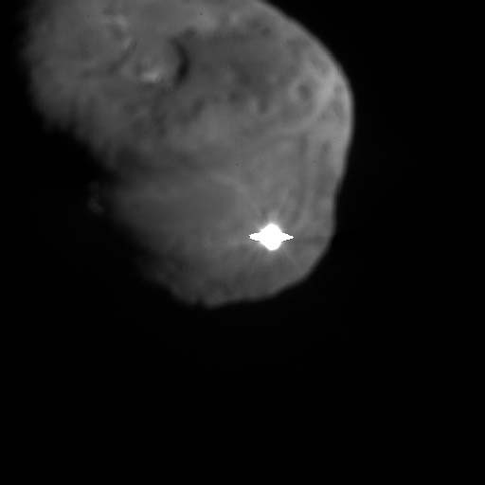
- L’image montre les premiers instants après l’impact de la sonde avec la comète Tempel-1. Cette prise provient de la caméra haute résolution du module de navigation

Durant l’impact, le module de navigation a transmis les images et les données spectrales de la vague de chaleur qui a été créée et qui va permettre d’identifier la nature des matériaux composant le sous-sol de 9P/Tempel-1. Après 1270 secondes de l’impact, la traversée terminée, Deep Impact est orientée vers le noyau et a repris ses observations puis elle a commencé à transmettre ses informations vers la terre. Les télescopes spatiaux Hubble et Spitzer ont contribué à l’enregistrement de l’impact depuis l’orbite terrestre et ont fourni de précieux renseignements notamment spectrographiques. Le télescope Kueyen de 8.2 mètres de diamètre situé au Chili a permi quand à lui de réaliser le spectre haute résolution de la lumière diffusée par Tempel-1 grâce à un spectromètre UVES. La présence de la molécule OH, produit direct de l’eau a été mise en évidence grâce à ce spectre. Tempel-1 recèle bien de très grandes quantités d’eau.

Jouda Jemaa Khabthani

25ème anniversaire des conducteurs organiques :

Il n’ont pas fini de nous surprendre !

S. Haddad et S. Charfi-Kaddour
Laboratoire de Physique de la Matière Condensée
Département de Physique, Faculté des Sciences de Tunis, Campus universitaire 1060 Tunis, Tunisie

Résumé
Depuis sa découverte en 1979 dans le composé organique quasi-unidimensionnel (TMTSF)₂PF₆, la supraconductivité organique a fait l’objet de considérables études théoriques et expérimentales. Ces études ont révélé l’existence d’une panoplie de familles de composés organiques qui diffèrent par leur structure cristalline qui peuvent être uni-dimensionnelle (1D), bi- dimensionnelle (2D) ou tri-dimensionnelle. Cependant, tous ces composés montrent la signature d’une supraconductivité et une multitude de phases ordonnées à basse température. Dans cet article nous passons en revue les différents aspects des conducteurs organiques en mettant l’accent sur les composés quasi-1D où la supraconductivité organique a été mise en évidence pour la première fois. Nous montrons qu’en dépit de la multitude d’études consacrées à ces matériaux, plusieurs de leurs propriétés font encore l’objet de controverses.
1) Introduction :
Dans le but de chercher des composés supraconducteurs à des températures critiques de plus en plus élevées, W. A. Little a suggéré en 1964 la possibilité d’avoir une supraconductivité à température ambiante dans un matériau hypothétique dont les électrons se propagent dans un milieu polarisable [1]. Le candidat idéal était un matériau à base de carbone sur lequel sont greffés des groupements fortement polarisables. Pour assurer la stabilité chimique du composé recherché, ce dernier devrait présenter une structure de basse dimensionnalité. Le prototype du modèle de Little consiste en un matériau formé d’un polymère conducteur A et d’une chaîne de molécules polarisables B (Fig. 1). Le déplacement d’un électron sur le site a du polymère induit l’apparition d’une polarisation d’une molécule suite aux déplacements des charges en b et c. La charge positive en b attire l’électron du site d, ce qui résulte en une interaction attractive entre les deux électrons a et b (Fig1). Ce mécanisme de couplage électron-électron est donc engendré par les excitations moléculaires qui jouent le rôle des phonons dans la théorie BCS de la supraconductivité conventionnelle.
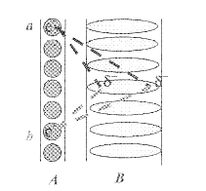

Fig. 1: mécanisme excitonique de Little : A étant un polymère et B une chaîne de molécules polarisables, d’après [2].
Malheureusement, plusieurs problèmes liés à la stabilité chimique ont été sous- estimés dans la suggestion de Little, ce qui explique le retard mis pour la synthèse de tels composés.
En effet, le premier supraconducteur organique n’a vu le jour qu’en 1979 soit quinze ans après la proposition de Little. Le matériau en question était le (TMTSF)₂PF₆ où TMTSF est une molécule organique qui signifie tétraméthyl-tétraséléna-fulvalène et dont la structure est montrée sur la Fig.2. Ce composé fait partie de la famille des sels de Bechgaard (TMTSF)₂X où X est un anion inorganique par exemple : X = PF₆, ClO₄, ReO₄…Si on remplace les atomes de sélénium dans TMTSF par du soufre, on obtient les sels de Fabre (TMTTF)₂X où TMTTF désigne tétraméthyl-tétrathia-fulvalène. Les sels de Bechgaard et les sels de Fabre sont notés génériquement par (TM)₂X [2-5].

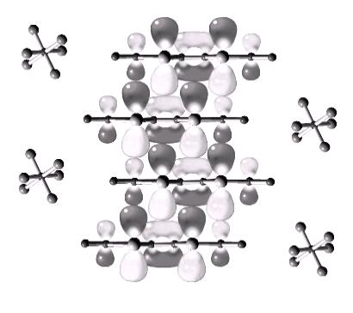
Fig. 2 : Structure des conducteurs organiques (TM)₂X. L’empilement des molécules TM est selon l’axe vertical (l’axe a) associé à la direction de plus forte conduction. Les molécules TM sont séparées le long de la direction horizontale (l’axe c) par les anions X, d’après [3].
L’analogie entre la structure des (TM)₂X et le modèle de Little se fait en assimilant le polymèreA à l’empilement des molécules TM (TMTSF ou TMTTF) et la chaîne B des molécules polarisables à l’empilement des anions X. Cependant, contrairement aux prédictions de Little, les températures de transition supraconductrice de ces composés ne dépassaient pas les 2 K. Plusieurs supraconducteurs ont dès lors été découverts avec des températures critiques pouvant atteindre les 40 K. Parmi ces composés figurent les sels bidimensionnels (BEDT-TTF)₂X qui ont été synthétisés en 1983. La molécule organique (BEDT-TTF) désigne le bis-éthylènedithio-tétra-thiafulvalène connue aussi sous le nom de ET (et pourtant il n’est pas extraterrestre !). La structure 2D (Fig.3) de ces conducteurs rappelle celle des cuprates mais leurs températures de transition supraconductrices sont nettement inférieures puisqu’elles ne dépassent pas les 15 K [6].
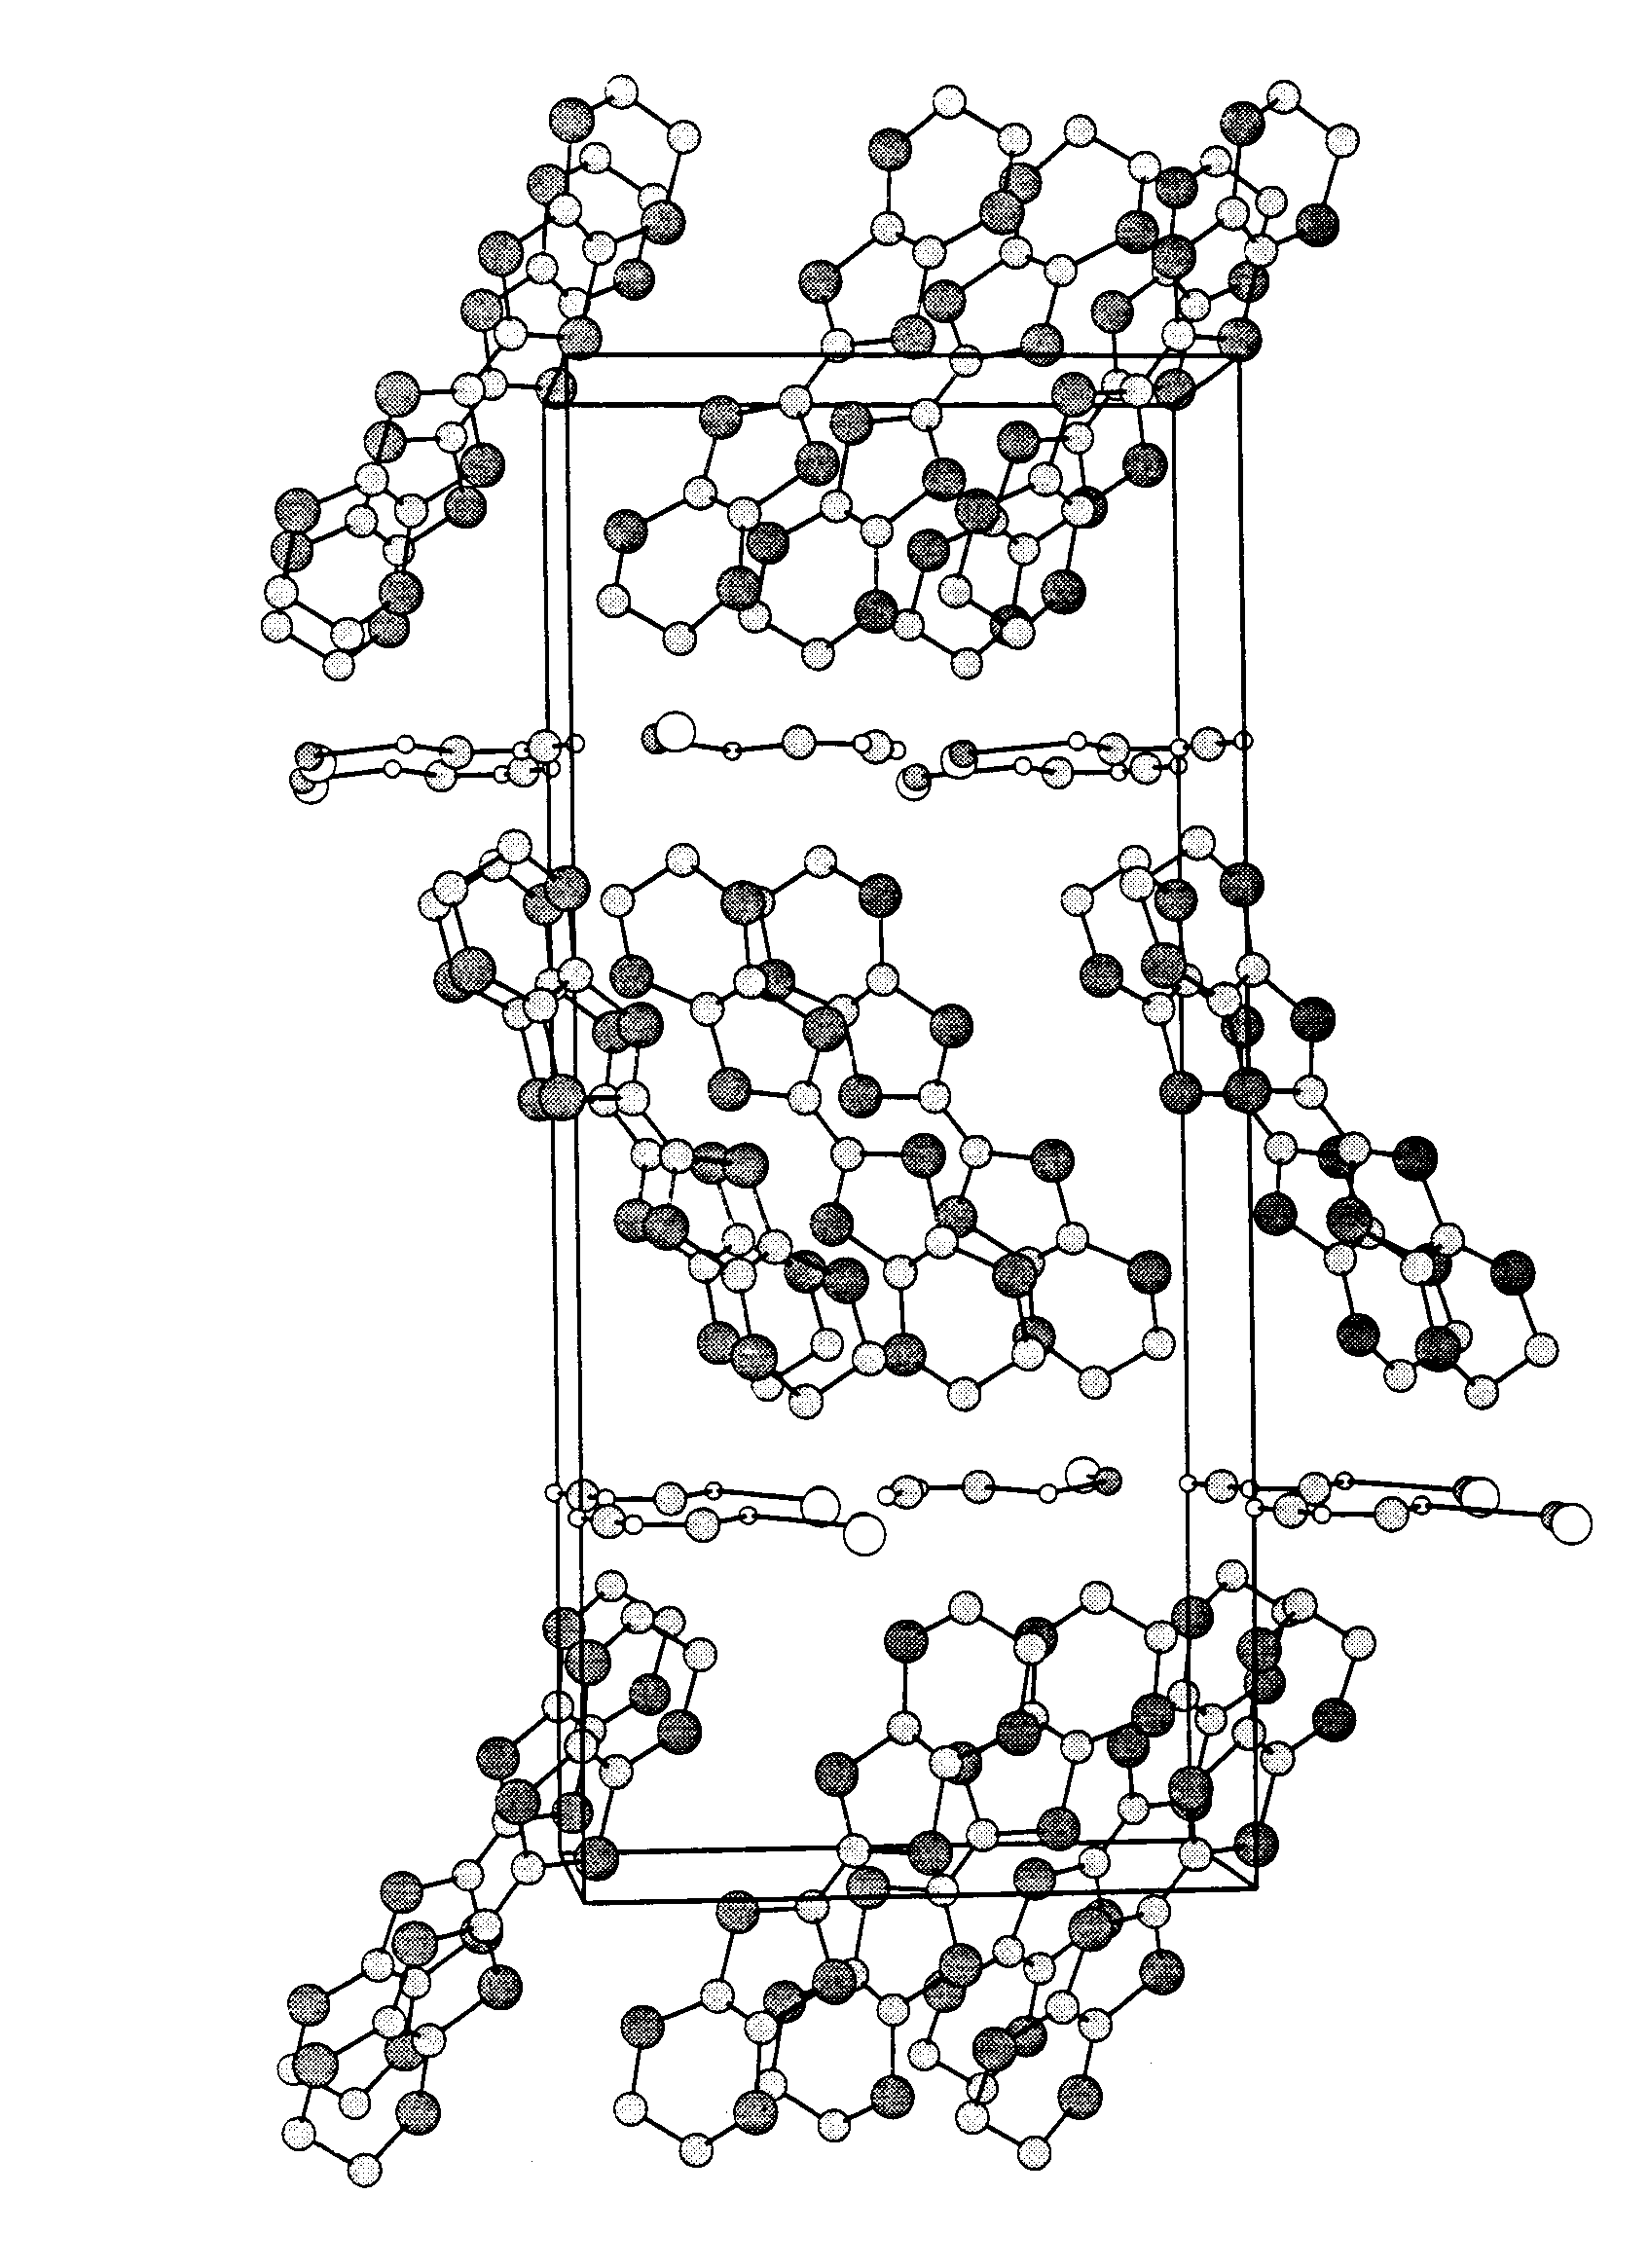
Fig. 3 Structure des (ET)₂X. Les molécules ET forment des plans (notés C) où a lieu la conduction. Ces plans sont séparés par des plans isolants formés des anions X (notés I) [6].
Une autre famille de conducteurs organiques a vu le jour au début des années 1990. Cette famille est constituée des fullerènes dont le nom est attribué à l’architecte américain B. Fuller l’inventeur des dômes géodésiques ayant la forme du ballon de football (Fig. 4(a) ). Les fullerènes notées C₆₀ sont composées de molécules comportant soixante atomes de carbone se joignant pour former une sphère (Fig. 4(b)). Dopées avec un ou plusieurs métaux alcalins, les fullérènes cristallins peuvent devenir supraconducteurs. Les températures critiques de ces composés 3D peuvent atteindre les 40 K [7].
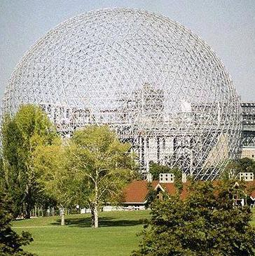
(a)
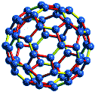
(b)
Fig. 4 (a) Dôme d’exposition Expo67 à Montréal construit par B. Fuller. (b) Structure de la molécule C60.
Dans ce qui va suivre, nous nous intéressons aux conducteurs organiques quasi-1D. Nonobstant leurs faibles températures critiques, l’étude de ces composés est d’un grand intérêt du point de vue physique fondamentale vu la richesse de leurs diagrammes de phase. D’autre part, une telle étude peut contribuer à la compréhension du mécanisme de la supraconductivité dans les cuprates. En effet, dans les deux familles de composés une phase anti-ferromagnétique apparaît à proximité de la phase supraconductrice, ce qui laisse penser que les fluctuations anti-ferromagnétiques ont un rôle substantiel dans les (TM)₂X et les cuprates. Cependant, l’étude de l’origine de la supraconductivité dans les (TM)₂X pourrait être plus facile à entreprendre vu leur basse dimensionnalité comparée aux cuprates qui sont quasi-2D. D’autre part, le caractère quasi-1D des (TM)₂X se révèle important à l’égard des nouvelles technologies qui ont tendance à la fabrication de structures dont la dimensionnalité est de plus en plus réduite. Les (TM)₂X ont la caractéristique de présenter une physique uni-, bi- ou tri-dimensionnelle et ce en faisant varier un jeu de paramètres tels que la pression ou la température.
Dans la suite, nous présentons quelques propriétés fondamentales des conducteurs organiques (TM)₂X.
2) La famille des (TM)₂X : des conducteurs quasi-1D
- Structure cristalline : Elle est basée sur la molécule organique planaire TMTSF ou TMTTF (Fig.2). Ces molécules s’entassent pour former un empilement en zigzag le long de l’axe cristallographique a qui est perpendiculaire au plan de la molécule. Ces chaînes de molécules sont séparées selon la direction c par les ions X qui assurent la neutralité de ces sels.
- Intégrales de transfert : Les composés (TM)₂X sont caractérisés par un fort recouvrement orbital dans la direction a induisant ainsi une anisotropie prononcée. Ceci se manifeste dans les valeurs des intégrales de transfert suivant les différentes directions cristallographiques : t_{a} : t_{b} : t_{c} = 2000 K : 200K : 10 K où t_{a}, t_{b} et t_{c} correspondent respectivement aux intégrales de saut le long des axes a, b et c.
La qualification des sels (TM)₂X de conducteurs quasi-1D est exclusivement due à l’anisotropie de transport. Cette anisotropie peut être mise en évidence expérimentalement par les mesures de transport (Fig.5).
La valeur finie des intégrales de transfert transverses t_{b} et t_{c} justifie une description des composés (TM)₂X en terme de chaînes faiblement couplées caractérisant un système quasi-1D.

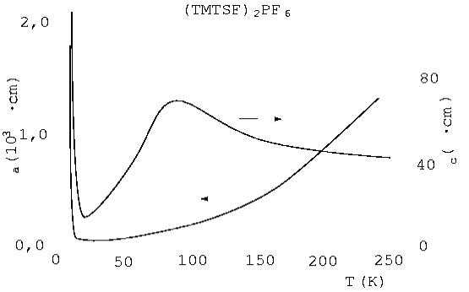

Fig. 5 Résistivités longitudinale (l’axe de gauche) et transversale (l’axe de droite) en fonction de la température dans le cas du (TMTSF)₂PF₆, d’après [8].
c) Surface de Fermi : Pour un système purement 1D l’équation de dispersion s’écrit :
$$ε\left(\vec{k}\right)=v_{F}\left(\left|k\right|−k_{F}\right)$$
où v_{F} (k_{F}) est la vitesse (vecteur d’onde) de Fermi et k est la composante longitudinale (selon la direction a) du vecteur $\vec{k}$.
Dans ce cas la surface de Fermi est formée de deux plans perpendiculaires à l’axe des k (Fig. 6(a)). Concernant les composés (TM)₂X, l’équation de dispersion prend la forme suivante :
$$ε\left(\vec{k}\right)=v_{F}\left(\left|k\right|−k_{F}\right)−2t_{b}\text{cos}k_{}b$$
où on a négligé le saut selon la direction c. $k_{}$ désigne la composante du vecteur $\vec{k}$ dans la direction b.
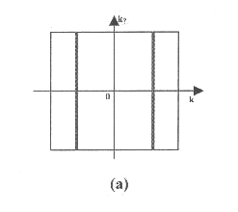
Au vu de la forte anisotropie de ces composés, la surface de Fermi consiste en deux feuillets (Fig. 6(b)), ce qui lui donne la caractéristique d’être ouverte.

Fig. 6 Surfaces de Fermi dans le cas d’un système purement 1D (a) et dans le cas des composés (TM)₂X (b).

Cette structure donne lieu à une propriété remarquable de la surface de Fermi des composés (TM)₂X : il est possible de superposer un feuillet sur l’autre en le faisant translater d’un vecteur ${\vec{Q}}_{0}=(2k_{F},π/b)$ où b est la distance interchaînes dans la direction b. Cette propriété s’appelle emboîtement (ou nesting en anglais). Elle révèle la présence d’une symétrie dans la relation de dispersion dite symétrie électron-trou :
$$ε\left(\vec{k}+{\vec{Q}}_{0}\right)=−ε\left(\vec{k}\right)$$
Grâce à cette symétrie, les corrélations particule-trou de vecteur d’onde ${\vec{Q}}_{0}$ sont très importantes et peuvent induirent, compte tenu des interactions, une onde de densité de spin.
Cependant, si on considère l’effet de l’intégrale de saut au second proches voisins t’_{b} dans la direction b, l’équation de dispersion devient :$ε\left(\vec{k}\right)=v_{F}\left(\left|k\right|−k_{F}\right)− 2t_{b}\text{cos}k_{}b − 2t_{b}^{'}\text{cos}2k_{}b$
Dans ce cas, la symétrie électron-trou est brisée et la propriété d’emboîtement de la surface de Fermi n’est plus parfaite : c’est pour cette raison que t’_{b} est dit paramètre de nesting imparfait.
- Diagramme de phase générique :
d-1)En absence d’un champ magnétique: la figure 7 montre le diagramme de phase température -pression hydrostatique des sels de Fabre (TMTTF)₂X et des sels de Bechagaard (TMTSF)₂X. Les lignes en pointillés indiquent l’état du système à la pression ambiante.
Ce diagramme de phase généralisé est un des plus riches en physique des solides vu la diversité des phases qu’il montre.
A haute température, le saut interchaînes, paramétré par l’intégrale t_{b}, est effacé par les fluctuations thermiques. Le mouvement des particules se trouve alors confiné le long des chaînes des molécules TM (Fig. 8). Le système, qui est métallique dans ce régime de température, manifeste alors un comportement purement 1D.

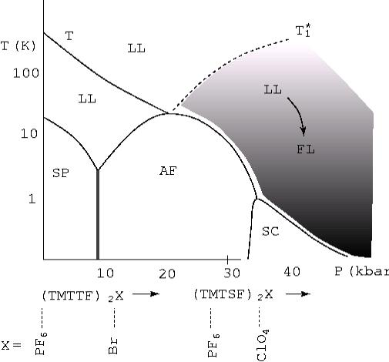
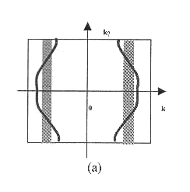
Fig. 7 Diagramme de phase température-pression des composés (TM)₂X, d’après [3].

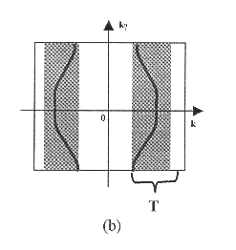

Fig. 8 Effets des fluctuations thermiques (schématisées par des rectangles). (a) A haute température, la courbure de la surface de Fermi est effacée par les fluctuations thermiques, ce qui permet de voir cette surface comme étant deux plans parallèles. Ceci rappelle le cas des systèmes purement 1D. Cependant, à basse température, les fluctuations thermiques ne peuvent plus cacher le caractère 2D du système (b).
Il faut noter que la nature de la phase 1D fait encore l’objet de controverses mais il existe un consensus général qu’elle ne peut pas être décrite par un liquide de Fermi.
Elle pourrait plutôt être considérée comme un liquide de Luttinger caractéristique des systèmes 1D et dont la propriété essentielle réside dans la séparation spin-charge. L’électron se comporte comme s’il était atteint d’une schizophrénie.
En diminuant la température, les fluctuations thermiques sont de plus en plus réduites et le mouvement interchaînes se trouve déconfiné. Le caractère 2D prend alors de l’ampleur jusqu’à la température T₁* où le système subit un croisement dimensionnel de la phase 1D vers une phase 2D et éventuellement vers une phase 3D à basse température (T< 10 K). Cette dernière phase peut être décrite par un liquide de Fermi.
La signature de ce croisement dimensionnel a été observée expérimentalement sur les mesures de transport le long de l’axe c. Au-dessous de la température du croisement dimensionnel (estimée à 100 K), la résistivité mesurée dans la direction c montre la même dépendance en température que la résistivité selon la direction longitudinale a (Fig. 5).
Il est important de noter que la phase intermédiaire (10 K< T< 100 K) reste encore énigmatique. Elle montre un comportement qui ne correspond pas à un liquide de Fermi et qui suggère la présence des effets 1D au-dessous de la température T₁*.
A plus basse température, les composés (TM)₂X subissent des transitions de phase vers des états ordonnés tels que l’état spin-Peierls, l’état anti-ferromagnétique (AF) ou supraconducteur.
La variation de la température ou de la pression affecte l’anisotropie de ces systèmes, ce qui agit substantiellement sur la stabilité des différentes phases ordonnées.
La plupart de ces phases sont essentiellement comprises à l’exception de la phase supraconductrice. Au vu de l’apparition de la phase AF à proximité de la phase supraconductrice, il a été proposé que l’appariement des électrons dans la phase supraconductrice est singulet et qu’il serait dû à des fluctuations de spin.
Cependant, des études expérimentales récentes suggèrent la possibilité d’avoir un état supraconducteur triplet [9]. Un état spin-triplet est rare dans la nature. La première observation d’un tel état a été faite dans le cas de l’Hélium superfluide mais n’a jamais été trouvé dans un supraconducteur jusqu’à la découverte récente des Ruthenates tels que le composé Sr₂RuO₄. Ce dernier, qui devient supraconducteur à 1.5 K, présente des propriétés suggérant un état triplet [10]. Il est à noter que la surface de Fermi du Sr₂RuO₄ est aussi formée de feuillets comme dans le cas des (TM)₂X.
Fig. 9 Surface de Fermi des Sr₂RuO₄ d’après [10(b)] .
La mise en évidence d’une symétrie triplet est extrêmement prometteuse pour les applications pratiques de la supraconductivité telles que l’imagerie par résonance magnétique ou le stockage d’énergie dans des bobines supraconductrices.
En résumé, le diagramme de phase des (TM)₂X à champ nul, montre deux caractéristiques essentielles : l’importance des effets 1D et la présence d’une phase magnétique à proximité d’une phase supraconductrice comme dans le cas des supraconducteurs à haute température critique. Cette proximité n’implique pas nécessairement la compétition entre les deux phases. En effet, de récentes études expérimentales ont révélé que la région séparant ces deux phases connaît la coexistence de la phase AF et de la phase supraconductrice [11]. Cette coexistence a été aussi observée dans le cas des composés (ET)₂X [12].

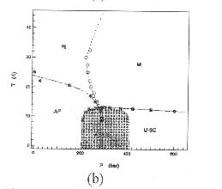

Fig. 10 (a) Coexistence de la phase supraconductrice (SC) et de la phase onde de densité de spin (SDW) dans le (TMTSF)₂PF₆, d’après [11] . (b) Diagramme de phase de k-(ET)2Cu[N(CN)2]Cl en fonction de la pression. La partie hachurée est la région où coexistent l’anti-ferromagnétisme et la supraconductivité, d’après [12].

Dans la suite nous nous intéressons à l’évolution du diagramme de phase en présence d’un champ magnétique.
d-2) Effet d’un champ magnétique transverse : L’application d’un champ magnétique parallèle à l’axe de plus faible conduction c induit un phénomène qui est exclusif aux conducteurs organiques quasi-1D. Un système, initialement dans la phase supraconductrice, subit une transition vers une cascade de phases onde de densité de spin induites sous champ (ODSIC) à mesure que l’amplitude du champ augmente (Fig.10). Ces différentes phases sont caractérisées par des oscillations quantiques en particulier des plateaux d’effet Hall quantique.
Cette cascade de phases ODSIC résulte de l’effet orbital du champ magnétique et non pas de l’effet Zeeman.
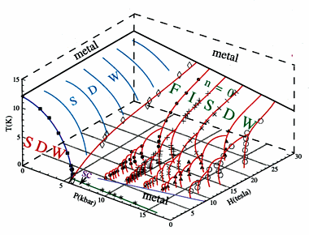
Fig. 11 : Diagramme de phase température-pression-champ magnétique. L’application d’un champ magnétique fait apparaître une cascade de phases ODSIC (notées FISDW), d’après [13] .
L’apparition de ces phases a été interprétée dans le cadre du modèle du nesting quantifié (MNQ) [14]: en absence du champ magnétique, l’application d’une pression hydrostatique renforce le caractère 2D du système. Le paramètre t’_{b} se trouve alors augmenté, ce qui détériore la propriété du nesting parfait. Ceci engendre l’apparition de poches contenant des électrons non appariés à des trous. La phase AF ou ODS résultant de l’appariement électron-trou est ainsi déstabilisée. A partir d’une pression critique, cette phase disparaît pour laisser place à la phase supraconductrice.
Un champ magnétique appliqué selon la direction c a pour effet de renforcer le comportement 1D du système, ce qui rétablit la propriété du nesting parfait. Cependant, le vecteur du meilleur nesting n’est plus ${\vec{Q}}_{0}=(2k_{F},π/b)$, comme c’est le cas à champ nul, mais un vecteur ${\vec{Q}}_{N}$ dont la composante longitudinale est quantifiée. Cette quantification introduit un nombre quantique N=0, 1, 2…qui est directement lié à la formation de niveaux de Landau. Ces niveaux apparaissent vu la présence d’orbites électroniques fermés à l’intérieur des poches où l’appariement électron-trou n’est pas assuré. A mesure que le champ augmente, le vecteur de nesting subit des sauts, ce qui engendre une transition de phase de l’état ODS de nombre quantique N vers un état ODS caractérisé par le nombre quantique N-1 (Fig.10).
Ce modèle de nesting quantifié rend bien compte des propriétés générales de la cascade des ODSIC observées dans le cas du (TMTSF)₂PF₆. Néanmoins, les mesures récentes de magnétorésistance ont montré la présence des phases ODSIC quantifiées à basse température mais des phases non quantifiées à température plus élevée [15]. Ce résultat qui n’est pas attendu dans le cadre du MNQ a été prédit et interprété par Lebed [16].
Toutefois, l’écart au MNQ se manifeste clairement dans le cas du (TMTSF)₂ClO₄ qui présente des phases ODSIC exotiques comparées à celles obtenues dans le (TMTSF)₂PF₆.
Dans la suite nous présentons les spécificités de ce composé.
3) (TMTSF)₂ClO₄ : un sel pas comme les autres :
Plusieurs études ont été consacrées au (TMTSF)₂ClO₄ étant donné qu’il subit une transition supraconductrice à pression ambiante contrairement aux autres composés (TM)₂X. Le diagramme de phase température-champ de ce système montre la présence d’une structure arborescente au lieu d’avoir une succession de phases ODSIC : la phase ODS à haut champ (supérieur à 18 T) renferme une phase interne [17].
La nature de ces phases est énigmatique, en particulier l’indexation de ces phases par des nombres quantiques n’est pas du tout évidente.
Une avalanche d’études théoriques et expérimentales ont vu le jour afin d’expliquer le diagramme de phase à haut champ du (TMTSF)₂ClO₄. Aucune de ces études ne peut prétendre décrire complètement et d’une manière cohérente les propriétés des phases ODSIC de ce composé.
Nous avons récemment proposé un modèle basé sur une théorie de champ moyen combinée à la méthode du groupe de renormalisation pour tenter de comprendre l’origine de ces phases. Notre modèle nous a permis d’associer la phase originale à la phase N=0 et d’indexer la phase interne par N=1 (Fig.11) [18]. Nous avons aussi prédit l’évolution de ces phases à mesure que le champ magnétique décroît. Nos résultats concordent avec de récentes données expérimentales. Cependant, il reste encore des propriétés exotiques à expliquer telles que les oscillations de la magnétorésistance.
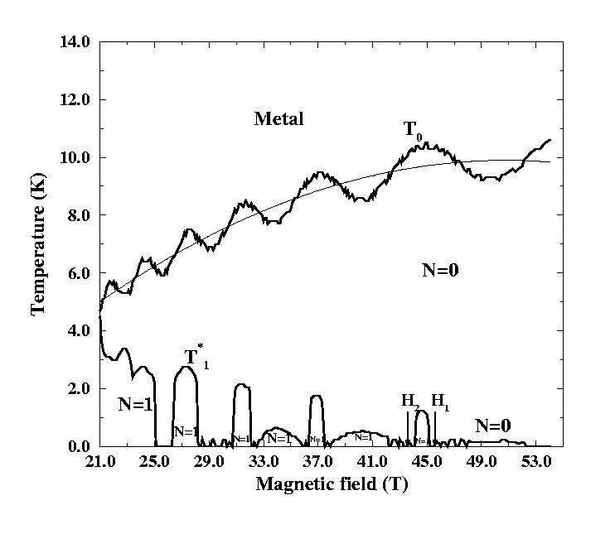
Fig. 12 Diagramme de phase théorique du (TMTSF)₂ClO4 dans le régime haut champ, d’après [18].
4) Quelle serait l’étape suivante ?
La quête de matériaux supraconducteurs à de plus en plus haute température critique a permis la découverte de plusieurs composés dont les caractéristiques offrent une riche variété de phénomènes physiques. En particulier, les supraconducteurs organiques découverts depuis vingt cinq ans posent encore des défis sur le plan théorique et expérimental. Une des questions épineuses concernant ces composés porte sur le mécanisme de la supraconductivité. La réponse à une telle question se trouve être très prometteuse vu son éventuel lien avec les supraconducteurs à haute température critique.
Références :
[1] W. A. Little, Phys. Rev. 134 A1416 (1964)
[2] pour une revue voir : T. Ishiguro, K. Yamaji et G. Saito, Oragnic superconductors, Solid state sciences (Springer 1998)
[3] C. Bourbonnais et D. Jérome, Advances in Synthetic Metals, Twenty years of Progress in Sciences and Technology, édité par P. Bernier, S. Lefant et G. Bidan (Elsevier, 1999) p 206
[4] P.M. Chaikin, J. Phys. I 6, 1875 (1996) et références y inclues
[5] pour une revue voir aussi : Oragnic superconductors, 20th anniversary, J. Phys. IV 10 (2000)
[6] pour une revue voir : P. Wzieteck, H. Mayaffre, D. Jérome et S. Brazovskii, J. Phy. I France 6, 2011 (1996) et références y inclues.
[7] pour une revue voir, O. Gunnarsson, Rev. Mod. Phys. 96, 575 (1995)
[8] J. Moser, M. Gabay, P. Auban-Senzier, D. Jérome, K. Bechgaard et J. M. Fabre, Eur. Phys. J. B 1, 39 (1998)
[9] J. I. Oh et M. J. Naughton, cond-mat/0401611
[10] (a) pour une revue voir, A. P. Mackenzie et Y. Maeno, Rev. Mod. Phys. 75, 657 (2003), (b) C. Bergemann, S. R. Julien, A. P. Mackenzie, S. Nishizaki et Y. Maeno, Phys. Rev. Lett. 84, 2662 (2000)
[11] T. Vuletic, P. Auban-Senzier, C. Pasquier, S. Tomic, D. Jérome, M. Héritier et K. Bechgaard, Eur. Phys. J. B 25, 319 (2002)
[12] S. Lefèbre, P. Wzietek, S. Brown, C. Bourbonnais, D. Jérome, C. Mézière, M. Fourmigué, P. Batail, Phys. Rev. Lett. 85, 5428 (2000)
[13] W. Kang, S. T. Hannahs et P. M. Chaikin, Phys. Rev. Lett. 70, 3091 (1993)
[14] L. P. Gor’kov et A. G. Lebed, J. Phys. (France) Lett. 45, L433 (1984),
M. Héritier, G. Montambaux et P. Lederer, J. Phys. (France) Lett. 45, L943 (1984), M. Héritier, G. Montambaux et P. Lederer, J. Phys. C 19, L293 (1986), K. Yamaji, Synth. Met. 13, 29 (1986), K. Maki, Phys. Rev. B 33, 4826 (1986), A. Virosztek, L. Chen et K. Maki, Phys. Rev. B 34, 3371 (1986)
[15] A. V. Kornilov, V. M. Pudalov, Y. Kitaoka, T. Mito, J. S. Brooks, J. S. Quallas, J. A. A. J. Perenboom, N. Tateiwa et T. C. Kobayashi, Phys. Rev. B 65, 060404 (2002)
[16] A. G. Lebed, Phys . Rev. Lett. 88, 177001 (2002)
[17] S. K. McKernan, S. T. Hannahs, U. M. Scheven, G. M. Danner et P. M. Chaikin, Phys. Rev. Lett. 75, 1630 (1995), O. H. Chung, W. Kang, D. L. Kim et C. H. Choi, Phys. Rev. B 61, 11649 (2000)
[18] S. Haddad, S. Charfi-Kaddour, M. Héritier et R. Bennaceur, accepté dans Phys. Rev. B

Qu’est-ce que la didactique des sciences physiques

H. Battis* et K. Rassaa**
* Laboratoire d’études de solides catalyseurs, Département de Chimie, Faculté des sciences de Tunis.
** Doctorante en didactique des sciences physiques.

I- Introduction
Pour mieux cerner les mécanismes de la cognition et de la sociologie de la classe, les processus d’enseignement/apprentissage font l’objet d’intenses recherches depuis plusieurs années. C’est à partir de tels travaux que se sont développées ce que nous appelons de nos jours « sciences de l’éducation » (1). A côté de cet apport et depuis environ trois décades, il s’est avéré nécessaire d’interroger ces mêmes processus sous l’angle des savoirs mis en jeu. C’est ainsi que d’autres recherches portant sur les conditions d’enseignement et d’appropriation des contenus d’une discipline donnée se sont développées. Il s’agit du champ de recherche de la « didactique des disciplines » (2) qui ne cesse de produire des connaissances nouvelles sur les conditions et les modalités de fonctionnement du système d’enseignement des disciplines scientifiques. Son objet ne se définit pas exclusivement par une centration nouvelle sur le savoir scientifique et les aspects méthodologiques mais aussi sur les difficultés d’appropriation qui sont intrinsèques à ce savoir et qu’il importe de diagnostiquer et d’analyser pour améliorer le rendement du système d’enseignement.
La didactique d’une discipline se distingue de la pédagogie dans la mesure où celle-ci se rattacherait à dégager des règles de la psychologie et de la sociologie de l’apprentissage et de l’enseignement qui seraient indépendantes des contenus. La didactique des disciplines, si elle s’intéresse en premier lieu à l’apprenant, fait intervenir deux autres acteurs : l’enseignant et surtout la discipline à enseigner et c’est pourquoi le substantif didactique sans référence à une discipline n’a, à proprement parler, pas de sens. Son champ est donc celui de l’étude des interactions qui se produisent à l’intérieur du système à trois pôles constitué par l’apprenant, l’enseignant et le savoir : c’est le système didactique.

L’ensemble des relations binaires entre les éléments constitutifs de ce système est fondé sur un ensemble de concepts, explicités plus loin, qui constitue le cadre théorique de la didactique des disciplines.
Les résultats des études les plus récentes qui concernent les relations binaires de ce système, continuent à révéler que les élèves et les étudiants rencontrent de sérieuses difficultés pour s’approprier les savoirs scientifiques notamment ceux de la physique et de la chimie. Parallèlement à ces études, on assiste sur le terrain à des taux d’échec des apprenants dans les disciplines scientifiques parfois alarmant. Ceci a conduit plusieurs courants à réclamer des réformes de l’enseignement scientifique. Celles-ci ont porté principalement sur les contenus des disciplines. Le résultat est que les réformes succèdent aux réformes sans qu’on puisse raisonnablement avoir le sentiment que les racines des difficultés soient réellement traitées. Pourtant l’identification et la connaissance de ces difficultés ont constitué l’essentiel des recherches en didactique de la physique et de la chimie de ces trois dernières décades. En effet, parce que ces deux disciplines sont sensées expliquer le monde matériel, leur didactique s’est développée, dans un premier temps et peut être plus que tout autre forme de didactique, en mettant l’accent sur les représentations spontanées (appelé aussi conceptions, « misconceptions »…) des apprenants (3), ce « déjà-là » qui existe dans leur tête et dont le premier fournisseur est le sens commun qui est la chose du monde la mieux partagée. Ces représentations sont d’autant plus redoutables pour l’enseignement des sciences physiques que leur logique interne n’est souvent pas celle de cette science et par conséquent elles se dressent comme des obstacles à toute appropriation de nouveaux savoirs. Ainsi le concept bachelardien de l’obstacle épistémologique prend ici tout son sens dans la mesure où l’enseignement se fixe comme objectif de faire évoluer, de modifier, d’infléchir ces représentations pour les transformer en « savoir vrai ».
A côté de ces recherches sur les conceptions qui représentent le gros bataillon, les travaux en didactique des sciences physiques ont porté aussi sur les modèles d’enseignement/apprentissage utilisés par les enseignants en situation de classe, la résolution de problèmes... Les travaux dans ce domaine ont apporté leur lot de résultats. Ainsi à titre d’exemple, le modèle de la transmission professeur/apprenant des savoirs a montré ses limites et son inaptitude à réussir un enseignement secondaire de masse.
Dans ce qui suit seront d’abord introduits, et d’une manière brève, les concepts fondamentaux utilisés en didactique des sciences physiques suivis des objectifs qui articulent ces concepts et qu’on s’est fixé pour la formation des futurs formateurs en sciences physiques.

II- Concepts de la didactique des sciences physiques :
On se limite, compte tenu de la brièveté de cet exposé, à quelques exemples représentatifs.
Selon leur origine, les concepts sont classés en trois parties. Une partie provient, à travers les sciences de l’éducation, de la psychologie et de la sociologie. Une autre partie trouve son origine dans l’épistémologie et l’histoire des sciences et des techniques. Enfin une troisième partie est créée par les chercheurs en didactique des disciplines.

II-1-Le concept de structure cognitive :
Les recherches des psychologues sur l’apprentissage ont abouti à l’idée que les connaissances sont organisées sous la forme d’un réseau de concepts et de relations entre ces concepts (4-7). La question qui se pose alors et qui évoque la manière avec laquelle un sujet apprend, est de savoir comment se crée cette structure et bien sûr comment on peut faciliter cette création. Pour rester au niveau des démarches qui intéressent l’enseignant de sciences physiques, on se contente de deux approches didactiques complémentaires : le behaviorisme et le constructivisme.
Pour le behaviorisme, il y a apprentissage lorsqu’on pourra observer un comportement nouveau chez l’apprenant, en réponse à une demande formulée en dehors de lui par l’enseignant, le matériel qui environne l’élève ou par une situation construite (une ou plusieurs questions, interrogation écrite ou orale…). Il s’agit de stimuler un comportement « réflexe » apparenté à celui du chien de Pavlov (équilibrer une réaction d’oxydo-réduction en commençant par noter les degrés d’oxydation des espèces qui interviennent). Une notion importante est liée à cet apprentissage par conditionnement est celle de la récompense qui motive l’apprenant (une note, simple valorisation de l’individu…). Dans la pratique de l’enseignement, ce type d’apprentissage a donné lieu à deux grands volets de la pédagogie : la pédagogie par objectif et l’enseignement programmé.
Après avoir occupé le devant de la scène et il continue à l’être dans certains systèmes éducatifs, le behaviorisme est aujourd’hui fortement critiqué. La critique la plus importante formulée à son égard est le statut passif infligé à l’apprenant au cours de son apprentissage.
Le constructivisme admet que les apprenants construisent eux mêmes leur savoir à partir de leur rapport avec le monde extérieur. Deux grands moments dans le processus d’apprentissage sont soulignés par Piaget : l’assimilation et l’accomodation (8). Il y a assimilation lorsque l’apprenant construit une notion, reconnaît un facteur comme élément de réponse au problème auquel il est confronté (l’ajout d’un acide protonique à de l’eau provoque l’augmentation de son acidité) et accomodation lorsque la notion construite est appliquée avec pertinence à d’autres situations que celles qui leur ont donné naissance par généralisation. (l’acidité des solutions aqueuses est caractérisée par l’activité du proton). D’autres psychologues (comme Ausubel, Vigotsky) ont développé des théories différentes de l’acte d’apprendre.
Par delà la variété des conjectures sur le « comment » de la construction du savoir, il est important de souligner le rôle central de l’apprenant dans la démarche constructiviste de l’apprentissage. Il est systématiquement placé en situation de négociation avec ses propres connaissances.

II-2- Le concept de représentation :
Il désigne, selon Jean Migne, « un modèle personnel d’organisation des connaissances par rapport à un problème particulier » (3). Il existe une diversité de termes employés pour parler de représentation des élèves : conceptions, déjà-là, raisonnements spontanés, idées initiales, discours premiers,…Quelle que soit l’expression employée à son propos, tous les auteurs s’accordent sur le fait que les représentations résistent aux efforts de l’enseignement des sciences physiques et perdurent souvent à travers toute la scolarité. Ce qui emmène Bachelard (9) à développer l’idée que toute connaissance se construit contre se que l’on sait déjà : « En fait, on connaît contre une connaissance antérieure, en détruisant des connaissances mal faites, en surmontant ce qui dans l’esprit fait obstacle à la spiritualisation ». Cette position minimale largement partagée conduit inévitablement à une conclusion : il est préférable lorsqu’on définit un enseignement de physique ou de chimie, de connaître les idées et modes de pensée à priori de ceux à qui on le destine.

II-3- Le concept d’erreur :
Il est courant dans l’enseignement des sciences et celui des sciences physiques en particulier de considérer une production d’un élève ou d’un étudiant qui ne correspond pas à ce qu’en attend le professeur comme une « faute » avec la connotation culpabilisante qui lui est attachée. Traditionnellement, l’erreur se doit d’être évité et l’enseignement doit être prévu pour que les élèves n’en commettent pas sous peine que ceux-ci soient taxés d’ « inattentifs ». Cette assertion, dans sa trop grande généralité, ne permet pas de saisir la nature profonde de l’ « erreur », ses causes éventuelles, le mécanisme de son fonctionnement. Une des conséquences est le malaise irritant qui apparaît lors des phases d’évaluation lorsque les élèves ou les étudiants constatent leurs performances modestes par rapport à leurs attentes (« pourtant j’avais bien compris… ») ou lorsque l’enseignant prend connaissance de la très relative efficacité de ses interventions (« ils n’ont rien compris… »). Cette difficulté à comprendre le sens des erreurs particulièrement en sciences, domaine où les erreurs des élèves et des étudiants sont facilement repérables, a été soulignée par Bachelard : « J’ai souvent été frappé du fait que les professeurs de sciences, plus encore que les autres si c’est possible, ne comprennent que l’on ne comprenne pas ». Devant ce désarroi, la recherche des remèdes se multiplie. Ainsi on assiste entre autre à un découpage des savoirs à présenter aux élèves ou aux étudiants où l’apprentissage consiste en l’acquisition, pas à pas des diverses étapes (contrôlée par d’interminables séquences d’évaluation). La conception sous jacente est le développement de comportement des individus face aux questions objets des apprentissages.
Cette façon de considérer l’erreur dans l’enseignement en particulier a évolué vers une nouvelle conception : l’erreur est un témoin qui permet de repérer les difficultés auxquelles se heurte le processus d’apprentissage. En effet une conception constructiviste des apprentissages reconnaît aux apprenants un « droit à l’erreur », la possibilité de ne pas donner la « bonne réponse » immédiatement face à une situation qui pose problème. Pour paraphraser Bachelard, ce moment devient une occasion de réflexion pour « comprendre qu’on n’avait pas compris ». En adoptant un tel point de vue, on est conduit à considérer l’erreur de l ‘apprenant comme la marque d’une étape de son cheminement, le signe d’un obstacle auquel il sera prochainement confronté s’il poursuit sa progression. Dans la pratique de l’enseignement des sciences physiques, la prise en compte de cette erreur conduit l’enseignant à chercher les situations qui permettent à l’apprenant le dépassement de l’obstacle.

II-4- Le concept d’objectif-obstacle :
Ce concept conjugue les deux concepts importants d’objectif pédagogique et d’obstacle. Ils sont introduits dans deux cadres théoriques différents.
La notion d’objectif est issue de la psychologie behavioriste introduite précédemment et dont la pédagogie par objectif en est une application à l’enseignement (10). Le contenu à enseigner étant découpé en infimes parties dont chacune constitue une connaissance à acquérir (qu’il s’agit de savoir ou savoir-faire) en termes de comportements observables.
Il va de soit que ce modèle pédagogique implique que dans l’enseignement de physique et de chimie, les objectifs sont décidés par les concepteurs des programmes et que les enseignants sont appelés à appliquer.
Si cette technique s’est montrée utile pour certains apprentissages, instrumentaux par exemple, elle se prête moins pour l’acquisition de notions scientifiques et ce pour plusieurs raisons :
- les tâches scolaires sont complexes pour se laisser réduire à une suite de comportements observables,
- le résultat observable d’une tâche ne dit rien sur les opérations mentales mises en jeu au cours de l’apprentissage et qui sont les vrais objectifs recherchés de la formation,
- l’acquisition de compétences ne peut se réduire à une progression échelonnée où le savoir enseigné et atomisé est conçu comme une succession de mini-savoirs.

On a vu précédemment que le savoir des apprenants évolue par des rectifications progressives c’est-à-dire par dépassement d’obstacles. Déjà vers le milieu du XXème siècle, Bachelard et Piaget ont souligné l’idée que le savoir enseigné ne débarquait pas dans des esprits vides parfaitement malléables qui en adopteraient aussitôt des formes. L’apprenant dispose d’idées plus ou moins structurées qui constituent un systèmes explicatif bien installé qui résiste aux informations nouvelles proposées par l’enseignant. A titre d’exemple, la confusion très fréquente chez les élèves et même les étudiants de maîtrise de sciences physiques, entre les grandeurs cinématiques (vitesse, accélération) et les grandeurs physiques (force), constitue un obstacle à la bonne appréhension des phénomènes et à leur explication. Ainsi dans la pratique de l’enseignement des sciences physiques, ignorer consciemment ou non ces obstacles, conduit, pour paraphraser Astolfi, « le processus d’apprentissage à un dialogue de sourds ».
C’est en inscrivant ces obstacles dans une perspective plus dynamique et stimulante que J.L.Martinand (11) considère que les véritables objectifs de l’enseignement scientifique doivent être ceux qui visent le franchissement de ces obstacles et n’ont donc pas à être définis a priori et indépendamment des représentations des apprenants comme le fait la pédagogie par objectif. L’idée est que les obstacles, qui ont une signification profonde par rapport aux apprentissages à réussir, doivent être au centre de la définition des objectifs.
En conclusion, le concept d’objectif-obstacle s’inscrit dans une perspective constructiviste de l’apprentissage qui ne peut ignorer la structure cognitive des apprenants. L’erreur est envisagée avec un statut positif comme un point d’appui à tout apprentissage. Pour la formation de futurs formateurs en sciences physiques, la sensibilisation au concept d’objectif-obstacle doit être envisagée avec un changement de point de vue sur les erreurs des apprenants pour utiliser les obstacles préalablement diagnostiqués comme des points de départ à l’élaboration de situations didactiques.

II-5- Le concept de problème :
Dans les disciplines scientifiques, il est commun que le problème soit utilisé à la fin d’une séquence d’enseignement pour évaluer les acquis des apprenants. Ainsi le problème, permettant de vérifier qu’une notion a bien été assimilée, devient le critère de l’apprentissage. On parle de « pédagogie de la réponse » et le problème est qualifié de « fermé ». Cette utilisation est en fait réductrice des fonctions possibles du problème particulièrement si on considère que toute recherche scientifique a pour point de départ une tentative de résolution de problème. Dans cette perspective, le problème est situé au début de la séquence d’enseignement et devient ainsi le moyen de l’apprentissage. Dans ce cas on parle de « pédagogie de la situation-problème » et le problème est qualifié d’ « ouvert ».Les activités des élèves ou des étudiants dans l’une ou l’autre situation ne sont évidemment pas les mêmes.
Dans la première situation, aussi bien les enseignants que les élèves se représentent le problème comme une application direct des connaissances théoriques acquises. Le manque de « préparation », d’ « attention » voir de « sérieux » de la part de l’apprenant est souvent évoqué en cas de difficultés pour dénicher « la bonne réponse ». La remédiation est généralement à la charge de l’apprenant qui est invité à « répéter ». D’ailleurs, il est facile de constater, aussi bien dans la pratique de la classe que dans les manuels scientifiques, que les solutions de problèmes sont présentés d’une manière linéaire, le plus clairement possible, sans tentatives ni doutes. La tentation est grande pour que les élèves apprennent la solution pour la reproduire dans des situations voisines ou qu’ils jugent ainsi parfois à tords. Mais en aucun cas, dans de telles situations, ils n’apprennent à faire face aux difficultés d’un vrai problème. Cette conception est corrélative à un modèle d’enseignement de type transmission/réception où l’enseignant est du « côté de la théorie » et l’apprenant du « côté de la pratique » (12).
La pratique du problème « ouvert » se fixe pour but d’associer les apprenants à une activité intellectuelle qui se rapproche, dans une certaine mesure évidemment, de l’activité du chercheur. Dans ce cas la nature même du problème est différente. L’idée sous jacente est qu’en mettant l’apprenant face à une situation « inhabituelle », on provoquera chez lui des changements de méthodologie et d’attitude. Ceci exige un effort de recherche pour l’élaboration de situations didactiques favorables et une organisation des activités des apprenants.
Selon G.Arsac (13), le problème « ouvert » a les caractéristiques suivantes :
" -l’énoncé est court,
-l’énoncé n’induit ni la méthode, ni la solution (pas de questions intermédiaires, ni de questions du type « montrer que »)
-le problème se trouve dans un domaine conceptuel avec lequel les élèves ont assez de familiarité"

II-6- Le concept de transposition didactique :
Le concept de transposition didactique a été utilisé en premier en didactique des mathématiques avant de s’étendre à d’autres disciplines (14). D’une manière générale on appelle transposition didactique l’ensembles des transformations adaptatives que subit le savoir savant pour devenir un savoir enseigné. Ces transformations peuvent être découpées en deux étapes selon le schéma suivant :

La première étape est réglée par ce que Chevallard (14) appelle la « noosphère », formée par tout ceux qui pensent les programmes d’enseignement dont les auteurs des manuels, les inspecteurs et éventuellement les universitaires qui s’intéressent aux problèmes d’enseignement. La deuxième étape de cette transposition didactique est, en revanche à la charge de l’enseignant.
Il est important, pour apprécier ces transformations de bien repérer les caractéristiques du savoir savant d’une part et du savoir enseigné de l’autre.
Le savoir savant est le savoir de la communauté scientifique qui le produit. Il peut avoir, dans chaque discipline, des caractéristiques particulières mais on lui reconnaît des trais généraux. Il est communiqué entre les membres d’une communauté par l’intermédiaire des publications où le chercheur supprime la mention des erreurs, des impasses, des motivations et il ne reste qu’une description des recherches qui en assure la répétabilité. On dit que ce savoir savant est dépersonnalisé. De plus dans ces publication on ne mentionne pas le contexte dans lequel la recherche a été faite (y compris le rôle du hasard) mais souvent on cherche à la placer dans un cadre plus abstrait et plus général cherchant ainsi à justifier l’orientation générale prise par la recherche. On dit que le savoir savant est décontextualisé.
Pour pouvoir être enseigné le savoir savant doit être transformé. Il va subir une recontextualisation, c’est-à-dire que la connaissance sera présentée comme adéquate pour résoudre un problème déterminer qui peut être différent des problèmes rencontrés dans le savoir savant. Ainsi la présentation de ce savoir dans les manuels dépend des hypothèses, parfois implicite, faite sur le mode d’apprentissage des élèves. De plus, cette étape est telle que l’on aboutit quelquefois à la création originale de nouveaux objets de savoir qui n’ont pas d’équivalent dans le savoir savant. La notion de circuit électrique, la mécanique du coussin d’air, les chaînes énergétiques en sont des exemples en physique.
Le savoir enseigné doit subir une repersonnalisation dans la mesure où l’enseignant devra se l’approprier pour l’enseigner. Il est programmé dans le temps selon une progression logique.
L’apprêt didactique du savoir savant amène inévitablement des écarts qu’il importe de contrôler. Selon G.Arsac : « la transposition didactique amène à exercer une vigilance épistémologique, c’est-à-dire à examiner si la distance, la déformation, entre l’objet de savoir et l’objet d’enseignement n’est pas telle qu’il ne reste en commun qu’une nomenclature et, dans le pire des cas, un langage pseudo-savant » (15).

II-7- Le concept d’évaluation :
Le mot évaluation est couramment utilisé dans le sens de notation délivrée lors d’un bilan d’un apprentissage. Vu sous cet aspect, l’évaluation ne pourrait qu’enregistrer un état, non l’influer. Elle se restreindrait au côté normatifs (vérification du respect d’une norme). En fait les nombreux travaux portant sur la définition, la formulation et l’opérationnalisation des objectifs ont abordé le domaine de l’évaluation qu’ils ont défini comme un ensemble d’outils de régulation et de gestion de l’apprentissage. Comme le rappelle C.Hadji : « l’évaluation est un formidable outil de formation et une aide précieuse face aux apprentissages » (16). Sa mission première est donc d’être au service de l’apprentissage. Dans une telle approche, l’évaluation des acquis recouvre plusieurs phases réparties à des moments différents de l’acte d’enseignement.
La première phase qui vient souvent à l’esprit est celle qui consiste à contrôler le degré d’acquisition d’une somme de connaissances. On parle d’ « évaluation sommative ». Cette mesure est souvent fournie sous forme d’une note (sur 20 par exemple). Seulement la fonction de cette note n’est pas toujours explicitée, car elle peut être relative à la classe à qui on a soumis l’évaluation (dans ce cas le meilleurs devrait obtenir la note maximale) ou bien, comme souvent le cas, la note est conçue comme absolue, par rapport à une norme, souvent fictive, toujours subjective de la part de l’enseignant. Le risque est alors grand que cette évaluation prenne un aspect de sanction à l’encontre des auteurs des moins bonnes réussites.
La référence de l’évaluation à une note lui confère souvent une image négative, alors que sa fonction de bilan des acquis devrait être importante aussi bien pour l’apprenant que pour l’enseignant. Ce dernier, connaissant le taux de réussite, devrait soit le réconforter dans les choix des objectifs réalisés soit les soumettre à un questionnement pour une prochaine réalisation.
La deuxième phase évaluative se situe en cours d’apprentissage où la prise et le retour d’information se font pendant que l’élève ou l’étudiant construit son savoir. On parle, dans ce cas « d’évaluation formative ». Les difficultés rencontrées par l’apprenant sont immédiatement repérées et l’aide nécessaire pour les franchir et poursuivre l’apprentissage est fournie par l’enseignant. La différence fondamentale avec l’évaluation sommative est qu’elle est individualisée ce qui est une raison importante de la difficulté de sa mise en œuvre. Les enseignements de physique et de chimie disposent de moments privilégiés, ceux des séances de TD et de TP où les groupes sont à effectifs réduits et la relation enseignant-apprenant peut favoriser la construction des savoirs. Pour cela, faut-il privilégier une centration sur l’apprentissage plutôt que sur un ensemble de recettes à donner.
La troisième phase de l’évaluation précède la présentation par l’enseignant des savoirs objet de l’apprentissage. Il s’agit, au cours de cette évaluation, de s’assurer des acquis nécessaires et de repérer la présence d’éventuels obstacles au futur apprentissage. On parle d’ « évaluation diagnostique ». Son rôle est plus dirigé vers l’apprenant pour lui faire prendre consciences de ses représentations sur le sujet de l’étude qui va suivre. Souvent les enseignants des sciences physiques commencent la séquence par un rappel de ce qui est supposé acquis antérieurement. Malheureusement souvent les prérequis nécessaires ne sont pas des préacquis.
Du fait que la physique est la chimie sont des disciplines basées sur des modèles issus ou confrontés à des situations expérimentales, l’évaluation doit normalement porter aussi bien sur les aspects théoriques qu’expérimentaux. La tendance révélée par la pratique est qu’il est plus facile d’évaluer des constructions théoriques que des aptitudes pratiques. Il est rare de trouver une évaluation, toute fonction confondue, qui conjugue les deux compétences. Le risque de cette attitude est la conception que se construit l’élève ou l’étudiant de sa formation expérimentale et le statut qu’il accorde au travail de laboratoire.
III- La formation initiale et les représentations des futurs formateurs en sciences physiques :
Depuis un peu plus d’une décade, la création d’une filière de sciences physiques à la faculté des sciences de Tunis était sensée répondre à un double objectif : assurer une formation disciplinaire aussi bien en physique qu’en chimie et dispenser une formation initiale au métier d’enseignant en sciences physiques. Cette dernière est assurée sous forme d’un module (environ 78 heures) au cours de la dernière année de la maîtrise.
Le processus d’enseignement est reconnu comme étant complexe. Chercher à l’appréhender par un modèle conduit inévitablement à une vue réductrice de ce processus dans la mesure où il le limite à ce qui est rationalisable et où il met l’accent sur les aspects cognitifs de ce processus. Cependant une tentative de compréhension des déterminants de l’acte d’enseignement chez de futurs formateurs de sciences physiques, constitue un ferment de recherche intéressante dont les résultats peuvent servir de base pour élaborer un projet de formation de formateurs. Ainsi le dispositif décrit ci-dessous, qui a servi de base pour une formation initiale des étudiants à leur futur métier permet de poser deux questions :
(i) comment le futur enseignant de sciences physiques se comporte dans la complexité des évènements auxquels il est confronté lors de la planification d’une leçon de physique ou de chimie ?
(ii) comment explique-t-il les choix décidés pour l’accomplissement de son projet ?

III-1- Description du dispositif de la formation :
Pour s’approprier les éléments de son futur métier, l’étudiant en formation doit jouer en permanence, un rôle actif et ne pas se contenter de recevoir une série de messages. Pour se faire, le dispositif de formation ne peut se réduire à une information sur ce qu’il convient de faire ou à une prescription à appliquer en situation de classe. Le point de départ est de permettre aux étudiants une mise en action de leurs représentations à l’égard des savoirs de physique et de chimie (savoir qui est sensé avoir été apprit), de leur enseignement et de leur apprentissage.
Chaque étudiant est placé dans une situation qui consiste à élaborer une séquence d’enseignement/apprentissage d’un concept choisi par lui même en chimie (dissolution, réaction chimique, l’atome, les acides et les bases…) ou en physique (force, courant induit, RFD…). Par la suite, il présente le résultat de son travail à ses pairs (qui jouent le rôle d’apprenants) afin d’en faire évaluer la recevabilité sur la base d’une grille d’évaluation préalablement élaboré par le groupe et susceptible d’être modifiée au cours de l’avancement de la formation.
L’hypothèse qui sous-tend cette approche est que la stratégie pédagogique adoptée par chacun prend sens suivant entre autres :
- l’option épistémologique de son auteur,
- le rapport qu’il a développé au savoir scientifique tout le long de sa scolarité,
- la stratification des pratiques d’enseignement et d’apprentissage vécues depuis l’école primaire.
Cette démarche fondée sur l’expérience personnelle et qui conduit souvent les étudiants à des impasses pédagogiques, suivie de sa mise en pratique, leur donne l’occasion d’une analyse critique et avertie de leur épistémologie spontanée. L’occasion est bien sûr propice pour le formateur de présenter des résultats de la recherche didactique de la physique et de la chimie se rapportant aux sujets traités pour les analyser voir tester leur validité dans un autre contexte (il s’agit de la recontextualisation évoquée précédemment).
Conscient que le processus de préparation d’une leçon de physique ou de chimie n’est pas directement observable, la deuxième phase du dispositif de formation consiste à reconstituer à partir de l’observation des acteurs en action mais aussi à partir de l’explicitation de ce processus par les acteurs eux mêmes. Ces dernières informations sont recueillies à l’aide d’un questionnaire que l’étudiant remplit après avoir présenté sa leçon. Les informations ainsi recueillies dépendent, entre autres, de la perception du contenu du questionnaire par l’étudiant, de sa capacité de méta-analyse et du recouvrement des informations stockées en mémoire.

III-2- Implication pour la formation :
Les futurs formateurs en sciences physiques, bien que n’ayant jamais, pour la quasi totalité d’entre eux, fais l’expérience d’une séance d’enseignement, se sont avérés détendeurs de théories personnelles sur la préparation et le déroulement de celle-ci. L’expérience est l’occasion pour mettre en pratique ces théories mais aussi un moment d’un dérangement épistémologique. Une prise de conscience de ces représentations, de leurs champs d’application mais aussi de leur divergence avec la situation réelle a constitué l’objectif et la condition nécessaire à la formation à la didactique des sciences physiques. C’est dans ces conditions qu’on peut espérer des ruptures par rapport à un mode de fonctionnement et une prise de conscience de la part du formé, des lieux à partir desquels il agit.

IV- Conclusion :
La didactique des sciences physiques, au carrefour des sciences de l’éducation, des disciplines physique et chimie et des pratiques des formateurs, est suffisamment développée pour avoir apporté déjà des appuis précieux aussi bien directement à l’enseignement de ces deux disciplines que pour la formation de futurs formateurs. Elle peut certainement s’enrichir encore très rapidement et efficacement en poursuivant ses directions actuelles et surtout en se développant en interaction avec les praticiens.

V-Références :
(1)G.Avanzini, « Introduction aux sciences de l’éducation », Privat, 1992
(2)S.Johsua et J.J.Dupin, « Introduction à la didactique des sciences et des mathématiques », Puf, 1993.
(3)J.Migne, « Pédagogie et représentations », Education permanente8, 1970.
(4)O.Reboul, « Qu’est-ce qu’apprendre ? », Puf, 1995.
(5)C.George, « Apprendre par l’action », Puf, 1989.
(6)J.Piaget, « Psychologie et pédagogie », Denoël,1969.
(7)C.Xypas, « Piaget et l’éducation », Puf, 1997.
(8)J.Piaget, « L’équilibration des structures cognitives », Puf, 1975.
(9)G.Bachelard, « La formation de l’esprit scientifique », Vrin, 1938.
(10)R.F.Mager, « Comment définir des objectifs pédagogiques », Dunod, 1994.
(11)J.L.Martinand, « Connaître et transformer la matière », Peter Lang, 1986.
(12)A.Dumas-Carré, M.Goffard et D.Gil Hérez, « Difficultés des élèves liées aux différentes activités de résolution de problèmes », Aster, 14, 1992.
(13)G.Arsac, G.Germain et M.Mante, « Problème ouvert et situation problème », IREM, Univ.Lyon I,1988.
(14)Y.Chevallard, « La transposition didactique », La pensée sauvage, 1985.
(15)G.Arsac, « La transposition didactique en mathématiques, en physique, en biologie », IREM, Univ. LyonI, 1989.
(16)C.Hadji, « L’évaluation des actions éducatives », Puf, 1992.
Mme Zohra Ben Lakhdar lauréate 2005 de L’oréal-UNESCO

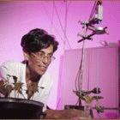
La Société Tunisienne de Physique félicite Mme Zohra Ben Lakhdar au nom de la communauté des physiciens tunisiens pour le prix qui lui fut décerné par L’Oréal-UNESCO 2005 « pour ses expériences et ses modèles en spectroscopie infrarouge et pour leur applications ». Ce prix est attribué chaque année à des femmes engagées dans la recherche scientifique.
Mme Zohra Ben Lakhdar est professeur de physique à la Faculté des Sciences de Tunis depuis 1978. Elle a fait ses études au sein de cette Faculté et les a poursuivies à l’Université de Paris VI en France. Auteur de plusieurs articles scientifiques dans le domaine de la spectroscopie, elle a beaucoup fait progresser les disciplines scientifiques de l’optique et de la photonique en Tunisie et en certains pays de l’Afrique où elle a pu travailler en collaboration avec leurs Laboratoires.
L’un des principaux objectifs du Professeur Zohra Ben Lakhdar est de mener une recherche appliquée pour répondre aux besoins nationaux du pays. Elle a mis au point des méthodes spectroscopiques théoriques et expérimentales avancées pour étudier l’influence de polluants comme le méthane et les métaux sur la qualité de l’air, de l’eau et des végétaux. Ses recherches sont une base importante pour des applications potentielles dans de nombreux domaines : astrophysique, agriculture, médecine et industrie chimique.
Actuellement , Mme Zohra Ben Lakhdar est directrice du Laboratoire de Spectroscopie Atomique, Moléculaire et Applications (LSAMA) à la Faculté des Sciences de Tunis et membre fondateur de la Société Tunisienne d’Optique.
En 1994, Mme Zohra Ben Lakhdar a été nommée à l’Académie Islamique des Sciences. Depuis 2001, elle est membre senior du Centre International de Physique Théorique Abdus Salam à Trieste.

Lauréates 2005 de L’Oréal-UNESCO

Jouda Jemaa Khabthani

ENCOURAGEMENT DES JEUNES

    - Concours National de Physique avril 2005 ………………..……………35

    - FETE DE LA PHYSIQUE………………………………………………….…….37

Concours National de Physique avril 2005
Fidèle à sa tradition, la Société Tunisienne de Physique a organisé, en collaboration avec le Ministère de l’Education et de la Formation, un Concours National de Physique à l’intention des élèves de 3ème année secondaire des trois sections : Mathématiques, Sciences Expérimentales et Techniques.

Ce Concours a eu lieu le 22 avril 2005 dans les 24 Directions Régionales de l’Education (DRE) réparties sur toute la République. Il a regroupé 836 élèves sélectionnés parmi les meilleurs de chaque lycée.
Les membres du Bureau National de la S.T.P. ont corrigé les copies et établi des statistiques permettant d’avoir une idée sur le niveau des futurs étudiants.
Les lauréats ont été récompensés lors de la Fête de la Physique que l’Association a l’habitude d’organiser à la fin de chaque année universitaire.
Nous présentons, dans ce qui suit, le texte de l’épreuve ,qui comporte deux exercices couvrant deux parties du programme de la 3ème année secondaire des sections sus-indiquées à savoir l’électromagnétisme et la mécanique. Le corrigé de cette épreuve se trouve sur le site Web de la STP.

Concours National de Physique avril 2005

Exercice I
A l’extrémité libre d’un ressort à spires non jointives de raideur k = 20 N. m⁻¹ disposé verticalement, on fixe un cadre plat de forme rectangulaire, de masse m = 0,150kg, comportant 1000 spires de fil conducteur, de longueur L= 0,25m et de largeur l = 0,05m chacune. Le centre de gravité G du cadre, situé sur l’axe du ressort, est repéré à l’aide d’un index solidaire au cadre par son abscisse x dans un repère (O) ; O étant confondu avec l’extrémité de l’index à l’équilibre et un vecteur unitaire dirigé comme l’indique la figure.
1) Déterminer l’allongement a du ressort à l’équilibre.
On prendra = 10 N.kg⁻¹

2) Dans la région de l’espace délimitée par les plans horizontaux d’abscisses X = 0 et X = 0,30m on crée un champ magnétiqueconstant de direction normale à la surface des spires, rentrant et de valeur = 4.10 ⁻²tesla.
a- Dans quel sens faut-il faire circuler un courant dans le cadre pour observer un déplacement de l’index vers le haut ?
b- On montre que, dans une portion l d’un fil métallique, le nombre n d’électrons assurant le passage d’un courant d’intensité I est tel que n.e.v = I.l ; (v étant la vitesse avec laquelle se déplacent en mouvement d’ensemble les électrons responsables du passage du courant I).
Représenter à l’échelle de 1cm pour 1N, les forces magnétiques qui agissent sur les différents côtés du cadre lorsqu’on fait circuler un courant I qui mène G à une abscisse x = 5cm.
c- En comptant positivement l’intensité du courant lorsqu’il circule dans le sens positif choisi et négativement dans le cas contraire, montrer que, pour la valeur I₁ = 1,25A de I, le bord supérieur du cadre atteint la limite supérieure du champet que, pour la valeur I₂ = - 1,25A de I, le bord inférieur du cadre atteint la limite supérieure du champ.
3) Pour une intensité I du courant comprise entre I₁ et I₂, établir la relation liant x à I.
4) Représenter x = f(I). On prendra comme échelle :
- sur l’axe des abscisses : 1cm pour représenter une intensité de 0,02A ;
- sur l’axe des ordonnées : 1cm pour représenter un déplacement de l’index de 2cm.
5) Préciser le sens et la valeur du courant qui circule dans le cadre lorsque l’index s’immobilise devant la graduation x = -3cm
6) Autre que l’abscisse x, en quoi peut-t-on graduer l’axe x’x ? Donner une utilisation pratique d’un tel système.
7) Peut-on voir le cadre complètement immergé dans le champ ou complètement à son extérieur ? Justifier la réponse.

Exercice II
Un satellite artificiel terrestre est dit géostationnaire s’il est, dans un repère d’origine le centre de la terre et d’axes dirigés vers trois étoiles fixes, placé en rotation autour de l’axe polaire et dans le plan de l’équateur avec une vitesse angulaire égale à celle de la Terre.
- Déterminer la vitesse linéaire du satellite, considéré comme point matériel, s’il est placé à une altitude h = 36.10³km.
- Chercher la valeur de son accélération linéaire.
- On rappelle la loi de gravitation universelle : deux corps ponctuels A et B de masses respectives m₁ et m₂, placés à une distance r, interagissent avec des forces attractives
En admettant que la loi est valable dans le cas de la Terre et du satellite, comparer l’accélération du satellite au vecteur champ de gravitation à l’altitude h. On rappelle que :
- Un apport d’énergie est-il indispensable au mouvement de rotation du satellite sur sa trajectoire ? Justifier la réponse.
On donne :
Masse de la Terre : M_{T} = 6,0.10²⁴kg ;
Rayon de la terre : R_{T} = 6,4.10³ km ;
Durée d’un tour de la Terre autour de l’axe polaire: T₀ = 86140s.

FETE DE LA PHYSIQUE

La Société Tunisienne de Physique profite de chaque fin d’année scolaire et universitaire pour couronner les efforts fournis par les membres de son Bureau National, de ses Bureaux de Sections et de ses adhérents par une fête nommée « Fête de la Physique ». Lors de cette joyeuse rencontre notre Association invite tous les physiciens, tous les directeurs et les doyens des différentes institutions l’ayant soutenue moralement et financièrement pour l’accomplissement de son devoir et de la réalisation du programme d’activité que le Bureau s’est fixé au début de chaque mandat.
Le jour de la fête, la STP distribue des prix pour les lauréats à l’échelle nationale en physique aussi bien au niveau secondaire qu’à la faculté. Parmi les élèves du secondaire l’association récompense les lauréats du Concours National de Physique destiné aux élèves de 3ème année secondaire des trois sections : Mathématiques, Sciences Expérimentales et Techniques ainsi que les bacheliers ayant la meilleure note en sciences physiques dans les trois sections précédemment citées. Quant aux étudiants ceux qui bénéficient du prix de la STP sont essentiellement les lauréats en maîtrises de physique, masters de physique et l’agrégation en physique.
Pour récupérer la liste des lauréats, le Bureau Directeur de l’Association se base sur les données que lui transmettent les différentes institutions, dont les lauréats sont concernés par ces prix. Malheureusement, certaines ne répondent pas à notre appel et privent leurs lauréats du privilège d’être félicités par les physiciens le jour de leur fête.
Pour la fête de cette année, l’Association a récompensé 18 lauréats venus de différentes régions de notre pays, dont la STP se charge de leurs payer les frais de déplacement.
La fête a eu lieu à la Faculté des Sciences de Tunis le 23 juillet 2005. Cette année, cette cérémonie a pris un aspect festif en programmant une intervention de la troupe musicale « Les Colombes » que nous tenons à remercier vivement pour sa contribution bénévole à cette fête. En outre le programme comprenait une conférence de Madame Zohra Ben Lakhdar, Professeur à la Faculté des Sciences de Tunis, que la STP a souhaité honorer à l’occasion du Prix l’Oréal-Unesco 2005 des femmes scientifiques, qu’elle a reçu pour le continent africain.

Liste des Lauréats

Concours National de Physique 2005
Hamdi Sami | Lycée Lassouda Sidi Bouzid | 1er
Belhadj Ali Slimane | Lycée Midoun Djerba | 2ème
Ghariani Hassen | Lycée Habib Maazoun Sfax | 3^{ème ex}
Boughanmi Khaled | Lycée Pilote - le Kef | 3^{ème ex}
Baccalaureat 2005
Mourad Sassi | Lycée Pilote Nabeul Section : Math | M.P=20-M.G=19,73
Korbi Mouna | Lycée Pilote Sousse Section :Sc.Expérimentales | M.P.=20 -M.G.=19,67
Héni Zied | Lycée Pilote Sousse Section : Technique | M.P.=20 -M.G.=18,74
1er Cycle Physique Mathématique
Boumaiza Amira | PM2-FST | mention Trés Bien
Maitrise
Ben Amor Inès | P4-FST | mention Trés Bien
Kaouba Mourad | P4-FSM | // Bien
Eljemei Lassaad | PF4-FSM | // A.Bien
Elbouchami Jihène | PAM4-FSB | // Bien
Adanlete Adjanoh Assiongbon | PMA4-FSS | // Bien
Dhiflaoui Jamila | SP4-FSM | // A.Bien
Ibnelhadj Ibrahim Taoufik | EL4-FST | // Bien

Mastère
Bellafi Besma | Physique Quantique | // Bien
Souid Raoudha | Physique de la Matière Condensée | // A.Bien
Somrani Walid | Méca.appl. desFfluides et desTransfertsTthermiques | // A.Bien

MANIFESTATIONS SCIENTIFIQUES

Année Mondiale de La Physique……………………….…….….……………40

          - Le 8ème Colloque National de Recherche en Physique..………………41

          - Les 5ème journées sur les écoulement et le Transfert Thermique .42

L’ANNEE MONDIALE DE LA PHYSIQUE

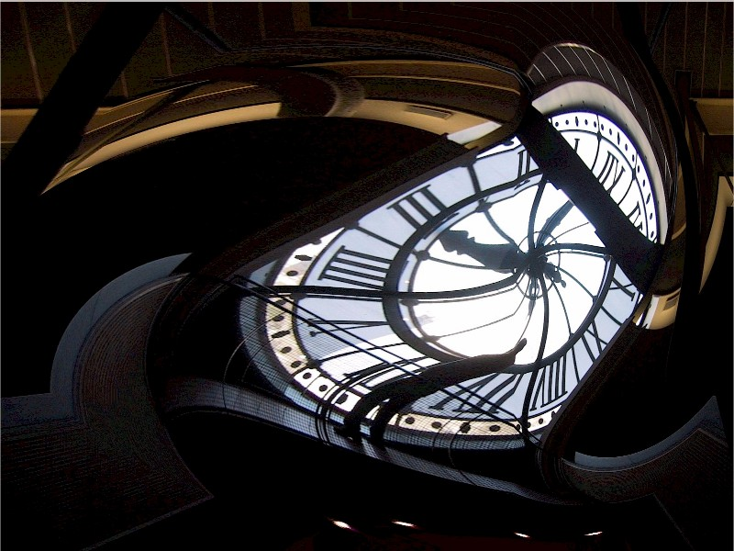


L’année 2005 a été déclarée par l’UNESCO et l’ONU pour célébrer la Physique dans le monde entier et commémorer les travaux d’Albert Einstein. A cet égard le Ministre de l’Enseignement Supérieur a chargé un Comité de Pilotage constitué d’une vingtaine de représentants d’institutions scolaires, universitaires de recherche et d’associations savantes pour coordonner et mettre en place une série de manifestations à organiser dans notre pays. Tout au long de cette année nous avons assisté à plusieurs conférences données par d’éminents physiciens étrangers et tunisiens. La STP a pour sa part associé son logo à celui de l’AMP dans toutes les actions qu’elle a organisées durant cette année et qui ont commencé par une exposition d’affiches au Département de Physique de la Faculté des Sciences de Tunis qui a duré un mois. Ces affiches ont été choisies par le Comité Directeur pour illustrer les plus récentes expériences de physique dans différents domaines. Certaines affiches concernent la vulgarisation de certains phénomènes physiques de grandes ampleurs les mettant ainsi à la portée du grand public et d’autres se rapportent aux prix Nobel de Physique.
2005
Année Mondiale
de la Physique
"La joie de regarder et de comprendre est le plus beau cadeau de la nature"
A. Einstein

LA SOCIETE TUNISIENNE DE PHYSIQUE
www.stp.org.tn

La STP a en outre co-organisé avec le comité de Pilotage deux conférences à la salle polyvalente de la Faculté des Sciences de Tunis. La première a été assurée par le Professeur Raouf Bennaceur intitulée « Relativité générale et cosmologie » le 27 Mai 2005. La deuxième conférence a été présentée par le Professeur Sébastien Balibard, Directeur de Recherches au CNRS intitulée « Du quotidien aux frontières de la physique contemporaine » le 21 octobre 2005.

LE 8ème COLLOQUE NATIONAL DE RECHERCHE EN PHYSIQUE
La Société Tunisienne de Physique organise le 8^{ième} Colloque National de Recherche en Physique (8^{ième} C.N.R.P.) du 20 au 23 décembre 2005, à Sousse.
Le C.N.R.P. est l’activité phare de la S.T.P. C’est une manifestation scientifique organisée tous les deux ans. Il a pour objectifs de :
- Regrouper les chercheurs tunisiens pour favoriser les échanges d’idées et l’optimisation des progrès scientifiques et techniques dans les divers domaines de la physique.
- Permettre aux jeunes chercheurs d’exposer, de discuter et de mettre en valeur leurs recherches.
- Echanger les idées et créer les liens avec, notamment, les chercheurs invités (maghrébins, arabes ou européens …).
Ce 8^{ième} C.N.R.P. a la particularité de coïncider avec l’Année Mondiale de la Physique (2005). Nous souhaitons qu’il soit une fête pour les physiciens et surtout une occasion pour promouvoir la physique dans notre pays.
Au cours de ce colloque seront abordés , les thèmes scientifiques suivants:
  - Physique Nucléaire et des Particules
  - Physique Atomique, Moléculaire et Optique
  - Physique de la Matière Condensée :
    - Propriétés Structurales et Mécaniques
    - Propriétés Optiques, Magnétiques et Electriques
      - Physique de la Matière Molle
      - Mécanique
      - Transferts Thermiques
      - Electronique, Automatique et Instrumentation
      - Biophysique et Géophysique
      - Didactique
      - Autres
Pour faire réussir votre 8^{ième} C.N.R.P., mieux que les précédents, n’oubliez pas, chers collègues, de retenir les dates suivantes :

15 Juillet 2005 : Clôture des pré- inscriptions
15 Septembre 2005 :
Clôture des soumissions des résumés
Clôture des inscriptions
30 Septembre 2005 :Notification d’acceptation
15 Novembre 2005 :
Clôture des soumissions des articles
Clôture des paiements des frais d’inscription et de séjour
Notez bien que le Comité d’organisation du 8ème C.N.R.P. a décidé de fixer un tarif forfaitaire pour tous les participants incluant à la fois l’ inscription et le séjour.
Une première annonce a été lancée. Vous y trouvez toutes les informations nécessaires. Vous n’avez qu’à remplir la fiche de pré inscription et l’envoyer dans les délais ; ce qui facilitera la tache du comité d’organisation du 8^{ième} C.N.R.P.
Soyez nombreux et profitez du droit à un tarif réduit en étant adhérant à la STP
Pour de plus amples informations consulter le site web de la STP : www.stp.org.tn

Les 5^{èmes} Journées Tunisiennes sur les Ecoulements et les Transferts : JTET2006
La Société Tunisienne de Physique organisera les 5ème Journées Tunisiennes sur les écoulements et les transferts du 19 au 21 mars 2006 à Monastir.
Le Comité Directeur a chargé un Comité d’Organisation constitué de :
COMITÉ D’ORGANISATION
SECRÉTARIAT PERMANENT
Comité national (STP)
Comité local
M. Telmini (Président)
A. Y. Bizid
M. Cheikh
Y. Majdi
D. Elhmaidi Oueslati
A. Yakoubi
H. Belmabrouk (FSM) (Coordinateur)
M. Ben Chiekh (ENIM)
M.N. Borjini (FSM)
N. Boukadida (ISSATS)
K. Charrada (IPEIM)
M.H. Gazzah (FSM)
S. Habli (FSM)
N. Mahjoub (FSM)
J. Orfi (IPEIM)
Mohamed Hichem GAZZAH

Faculté des Sciences de Monastir
Département de Physique,
5019, Monastir
Tél. (216) 73 500 274 / (216) 98 451 827
Fax. (216) 73 500 278
E-mail : Hichem.Gazzah@fsm.rnu.tn
Cette manifestation spécialisée a pour objectifs :
- Promouvoir la recherche scientifique dans le domaine de la mécanique des fluides et les transferts thermiques
- Accroître la coopération interuniversitaire.
- Consolider les liens Université – Industrie.
Thèmes
  - Mécanique des fluides
  - Transferts de chaleur et de masse
      - Milieux poreux
      - Propriétés thermophysiques des fluides et des matériaux.
      - Combustion, plasmas et rayonnement.
      - Environnement et maîtrise de l’énergie
Dates importantes
17 Décembre 2005 : Date limite de soumission d’un résumé de 500 mots à envoyer en format MS Word par courrier électronique au secrétariat permanent des JTET2006.
2 Janvier 2006 : Notification d’acceptation aux auteurs.
31 Janvier 2006 : Date limite d’envoi du texte complet.
1 Mars 2006 : Date d’inscription aux journées.
Pour plus de renseignement sur les JTET2006 :
www.stp.org.tn

ADHESION A LA SOCIETE TUNSIENNE DE PHYSIQUE

Tous les collègues physiciens sont vivement encouragés à adhérer à la STP et à renouveler leurs adhésions tous les ans. Pour l’année en cours, les adhésions s’effectuent auprès de l’un des membres du Bureau Directeur ou des Sections de la STP. La cotisation est de 10 Dinars. Elle permet à l’adhérent de recevoir le bulletin de la STP et de bénificier de tarifs préférentiels lors des manifestations scientifiques organisées par la dite société à condition d’avoir adhéré à la STP deux mois avant le déroulement de celles-ci.

